建设项目环境影响报告表
（污染影响类）

项目名称：上海佳格食品有限公司内蒙古分公司1条食用浓香油生产线项目
建设单位（盖章）：上海佳格食品有限公司内蒙古分公司
编制日期： 2026年3月

中华人民共和国生态环境部制

一、建设项目基本情况
建设项目名称 | 上海佳格食品有限公司内蒙古分公司1条食用浓香油生产线项目
项目代码 | 2509-150822-04-01-188639
建设单位联系人 | 李** | 联系方式 | 136**69
建设地点 | 内蒙古巴彦淖尔市磴口县巴彦高勒镇上海佳格食品有限公司内蒙古分公司院内
地理坐标 | E107°00'05.1215", N40°20'32.5209"
国民经济行业类别 | C1331食用植物油加工 | 建设项目行业类别 | 十、农副食品加工业13；16 植物油加工 133*（除单纯分装、调和外的）
建设性质 | ☑新建（迁建）  □改建  □扩建  □技术改造 | 建设项目申报情形 | ☑首次申报项目  □不予批准后再次申报项目  □超五年重新审核项目  □重大变动重新报批项目
项目审批（核准/备案）部门（选填） | 磴口县发展和改革委员会 | 项目审批（核准/备案）文号（选填） | 2509-150822-04-01-188639
总投资（万元） | 400 | 环保投资（万元） | 34
环保投资占比（%） | 8.5 | 施工工期 | 5个月
是否开工建设 | ☑否  □是 | 用地面积（m²） | 无新增
专项评价设置情况 | 根据《建设项目环境影响报告表编制技术指南（污染影响类）（试行）》中专项评价设置原则表下表1-1  表1-1 专项评价设置原则表  综上，本项目不需开展环境影响专项评价工作。
  专项评价类别 | 涉及项目类别 | 本项目情况 | 本项目专题设置情况
  大气 | 排放废气含有毒有害污染物、二噁英、苯并[a]芘、氰化物、氯气且厂界外 500 米范围内有环境空气保护目标的建设项目。 | 本项目排放废气不涉及含有毒有害污染物 | 不需开展
  地表水 | 新增工业废水直排建设项目（槽罐车外送污水处理厂的除外）；新增废水直排的污水集中处理厂。 | 本项目排水进入厂区现有污水处理站处理达标后排入市政管网由磴口县中涵水务有限公司处理，不存在直排情况 | 不需开展
  环境风险 | 有毒有害和易燃易爆危险物质存储量超过临界量的建设项目。 | 本项目没有储存超临界量的有毒有害和易燃易爆危险物质 | 不需开展
  生态 | 取水口下游 500 米范围内有重要水生生物的自然产卵场、索饵场、越冬场和洄游通道的新增河道取水的污染类建设项目。 | 本项目取用水为现有水井，取水口下游 500 米范围内无重要水生生物的自然产卵场、索饵场、越冬场和洄游通道 | 不需开展
  海洋 | 直接向海排放污染物的海洋工程建设项目。 | 本项目不涉及向海直排 | 不需开展
规划情况 | 规划名称：《巴彦淖尔市磴口县国土空间总体规划（2021—2035年）》；  审查机关：内蒙古自治区人民政府；  审查文件名称：内蒙古自治区人民政府关于巴彦淖尔市临河区等旗县（区）国土空间总体规划（2021—2035年）的批复；  文号：内政字〔2024〕87号。
规划环境影响评价情况 | 无
规划及规划环境影响评价符合性分析 | 根据《巴彦淖尔市磴口县国土空间总体规划（2021—2035年）》可知：磴口县国土空间构建的城镇发展格局为：“一核一带两星多点”，一核指以县政府所在巴彦高勒镇和工业园区为依托的产业核心；一带指沿G110、X715、X723形成的村镇集中发展带；两星指围绕沙金套海苏木和隆盛合镇形成特色鲜明的重点发展镇；多点指渡口镇、补隆淖尔镇及各个农场形成的区域综合服务点。  本项目位于磴口县巴彦高勒镇上海佳格食品有限公司内蒙古分公司院内，根据规划第4章第1节城镇体系职能结构，磴口县巴彦高勒镇为“以绿色清洁能源、特色农副产品加工业为主导、具有鲜明河套地域文化特色和现代化景观风貌的生态旅游城市，蒙西地区重要的生态安全基地城市”的中心城镇。本项目为食用植物油加工项目属于农副产品加工，符合磴口县巴彦高勒镇以特色农副产品加工业为主导的城市生产格局，故本项目符合磴口县国土空间总体规划。
其他符合性分析 | 一、产业政策符合性分析  根据《国民经济行业分类》（GB/T 4754-2017）及修改单的（国统字〔2019〕66号），本项目为C1331食用植物油加工。根据《产业结构调整指导目录（2024年本）》，本项目不属于鼓励类、限制类、淘汰类，为允许建设项目，且本项目已于2025年9月26日取得磴口县发展和改革委员会的项目备案告知书，项目代码：2509-150822-04-01-188639，符合国家有关法律、法规和政策规定。因此，项目建设符合国家产业政策的要求。  二、选址合理性分析  本项目位于内蒙古巴彦淖尔市磴口县巴彦高勒镇上海佳格食品有限公司内蒙古分公司院内（生产车间为上海佳格食品有限公司内蒙古分公司院内原有库房改造的车间未新增占地），根据《巴彦淖尔市磴口县国土空间总体规划（2021—2035年）》本项目为食用植物油加工项目属于农副产品加工，符合磴口县巴彦高勒镇以特色农副产品加工业为主导的城市生产格局，故本项目符合磴口县国土空间总体规划。厂区西邻贺兰路，东临巴音路，南邻利民路，北侧为多力葵花研发基地，邻迎宾路，项目所在区域及周围无自然保护区，无风景名胜区，无珍稀保护动植物，不在生态保护红线范围内。综上所述，项目的选址合理。  三、生态环境分区管控要求相符性分析  1、生态保护红线  根据巴彦淖尔市人民政府《关于巴彦淖尔市 2023 年生态环境分区管控成果动态更新情况的通知》（巴政发〔2023〕106号）及内蒙古自治区“三线一单”公众端应用平台查询结果，本项目位于“磴口县城镇空间”管控单元，根据本项目与生态环境分区管控位置关系图（图 1-1），本项目位置不在生态保护红线范围内，属于重点管控单元，不涉及生态保护红线、本项目生产不涉及矿产资源开采。  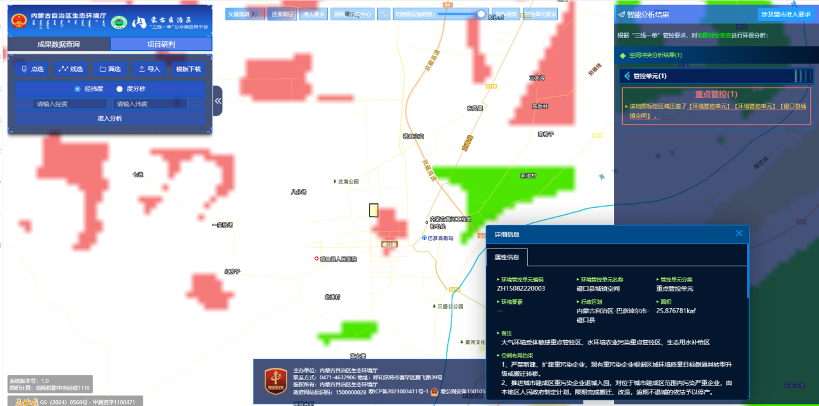  图1-1 本项目与生态环境分区管控位置关系图  本项目  2、环境质量底线  （1）大气环境质量底线  根据《巴彦淖尔市“三线一单”文本》，巴彦淖尔市将大气环境分为大气环境优先保护区、大气环境重点管控区和大气环境一般管控区。本项目所在地属于一般管控区“严格执行国家、自治区、巴彦淖尔市下达的相关大气污染防治要 求，满足产业准入、总量控制、排放标准等管理制度要求。 ”  本项目区域环境空气属于《环境空气质量标准》（GB3095-2026 ）中二类功能区，根据2025年5月发布的《巴彦淖尔市环境质量状况公报》（2024年），磴口县在基准年（2024年）属于环境空气质量达标区；本项目运营期废气均经环保设施处理后排放符合巴彦淖尔市下达的相关大气污染防治要求。  （2）水环境质量底线  经查询内蒙古自治区“三线一单”公众端应用平台及《巴 彦 淖 尔 市 生 态 环 境 准 入 清单》（2023版），本项目在水环境农业污染重点管控区范围内，本项目与该重点管控区域的管控要求符合性见表1-2。  表1-2 本项目与水环境农业污染重点管控区管控要求符合性分析一览表  （3）土壤环境质量底线  根据《巴彦淖尔市“三线一单”文本》，巴彦淖尔市将土壤环境分为农用地优先保护区、土壤风险重点管控区和一般管控区。本项目所在地属于一般管控区，没有相关管控要求。  本项目建设的生产车间为上海佳格食品有限公司内蒙古分公司院内原有库房改造的车间已采取防渗措施，正常工况下不会对区域土壤环境造成大的影响，满足环境质量底线要求。  3、资源利用上线  （1）水资源利用上线  经查询内蒙古自治区“三线一单”公众端应用平台及《巴 彦 淖 尔 市 生 态 环 境 准 入 清单》（2023版），本项目在生态用水补给区范围内。  本项目运营期生产生活用水全部由厂区自备水井提供水源，建设单位已根据水利部门相关规定办理取水许可证明（见附件4）。本项目冷却生产用水循环使用，不会突破当地水资源利用上限。  （2）土地资源利用上线  经查询内蒙古自治区“三线一单”公众端应用平台及《巴彦淖尔市生态环 境准入清单》（2023版），本项目所在区域属于土地资源一般管控区。  本次建设用地位于上海佳格食品有限公司内蒙古分公司院内，未新增占地，本项目用地手续齐全（见附件3），符合土地利用要求。  （3）能源利用上线  经查询内蒙古自治区“三线一单”公众端应用平台及《巴 彦 淖 尔 市 生 态 环 境 准 入 清单》（2023版），项目所在区域在巴彦淖尔市大气环境受体敏感重点管控区范围内，本项目使用电导热油炉加热灭菌，满足能源利用的相关要求。项目运营期由磴口县巴彦高勒镇供电网络提供电能，生产过程消耗资源相对于区域资源利用总量较少，符合资源利用上限要求。  4、生态环境准入清单  本项目位于内蒙古巴彦淖尔市磴口县巴彦高勒镇上海佳格食品有限公司内蒙古分公司院内，根据内蒙古自治区“三线一单”公众端应用平台及《巴 彦 淖 尔 市 生 态 环 境 准 入 清单》（2023版）查询结果，本项目位于“磴口县城镇空间”管控单元，环境管控单元编码ZH15082220003，属于重点管控单元，本项目建设与管控单元管控要求符合性分析如下：
  序号 | 管控要求 | 建设项目情况 | 结论
  1 | 鼓励和支持农业生产者优先种植需肥需药需膜量低、环境效益突出的农作物，减少化肥、农药施用量，防止造成水污染。 | 本项目为加工农产品制成食用油，不涉及农产品种植。 | 符合
  2 | 根据农村牧区不同区位条件、人口集聚程度、污水产生规模等，科学确定苏木乡镇、嘎查村生活污水处理模式，推动管网向周边嘎查村延伸覆盖。 | 本项目生产废水主要为依托厂区现有的污水处理站处理后排入市政管网由磴口县中涵水务有限公司处理。 | 符合
  3 | 推动农村牧区环境连片治理，因地制宜推广生活垃圾处理模式，合理规划建设防流失、防扬散、防渗漏生活垃圾集中堆存场，不得将垃圾堆存于泄洪沟、沟渠、干涸河道，防止污染水环境。 | 本项目产生的生活垃圾于厂区设置垃圾桶，由环卫部门统一清运处理，不将垃圾堆存于泄洪沟、沟渠、干涸河道。 | 符合
  4 | 畜禽养殖场、养殖小区应当配套建设粪便污水贮存、处理、利用设施，实施雨污分流和粪便污水资源化利用。养殖专业户应当建设防雨、防渗漏、防外溢的粪便污水收集贮存设施，采用堆肥处理等措施实现粪便污水综合利用。遵循不降低水环境质量的原则，合理规划、开发和利用水产资源，科学划定水产养殖禁养区和限养区，推广标准化水产养殖技术，预防和减少水产养殖污染水环境。 | 本项目属于食用植物油加工制造业，不涉及畜禽养殖。 | 符合

表1-3 重点管控单元管控要求符合性分析
编码 | 环境管控单元名称 | 管控单元类别 | 生态保护重点 | 管控要求 |  | 符合性分析 | 是否符合
巴彦淖尔市总体准入要求 |  |  |  | 1、根据《内蒙古自治区进一步规范化工行业项目建设的若干规定》，现有园区扩大面积的，要与黄河中上游流域巴彦淖尔段及主要支流岸线至少保持1公里距离。  2、新建、改建、扩建“两高”项目须符合生态环境保护法律法规和相关法定规划，满足重点污染物排放总量控制、碳排放达峰目标、生态环境准入清单、相关规划环评和相应行业建设项目环境准入条件、环评文件审批要求。新建、扩建石化、化工、焦化、有色金属冶炼、平板玻璃项目应布设在依法合规设立并经规划环评的产业园区。化工园区（集中区）外已认定为化工重点监控点的企业，在项目审批、建设和管理方面参照化工园区内企业执行。企业可按照化工项目建设管理有关规定，依法依规在厂区内或紧邻厂区新建、改扩建现有装备同类产品、产业链延链补链、循环经济利用、安全环保节能项目，但原则上不能新建上游产业。  3、为改善区域环境质量，严格控制“两高”项目新增主要污染物排放，确保环境影响报告书及其批复文件要求的主要污染物排放量区域削减措施落实到位。建设项目应满足区域、流域控制单元环境质量改善目标管理要求。所在区域、流域控制单元环境质量未达到国家或者地方环境质量标准的，建设项目应提出有效的区域削减方案，主要污染物实行区域倍量削减，确保项目投产后区域环境质量有改善。所在区域、流域控制单元环境质量达到国家或者地方环境质量标准的，原则上建设项目主要污染物实行区域等量削减，确保项目投产后区域环境质量不恶化。  4、各类园区及建设项目选址应当符合当地国土空间规划。  5、畜禽养殖禁养区内不得新建、扩建和改建各类畜禽养殖场，限养区内严格限制新建和扩建各类规模化畜禽养殖场。适养区内现有的各类畜禽养殖场必须落实污染防治措施，对污水、废渣和恶臭应进行定期监测，确保排放的污染物达到《畜禽养殖业污染物排放标准》（GB18596）的限值要求，并符合污染物排放总量控制要求。禁养区范围内的已建成的畜禽养殖场（小区）和养殖专业户，由所在地人民政府负责责令限期搬迁、关闭或取缔。  6、建设对环境有影响的项目，建设单位应当根据国家关于建设项目环境保护分类管理的规定，按照对环境造成影响的程度，组织编制环境影响报告书、环境影响报告表或者填写环境影响登记表。严格落实排污许可管理要求，加强排污许可证实施监管，督促企业采取有效措施控制污染物排放，达到排污许可证规定的许可排放量要求。  7、入园项目需符合园区产业定位、布局、规划环评等；根据《内蒙古自治区“十四五”危险废物集中处置设施建设规划》，原则上限制新建、扩建危险废物焚烧、填埋、水泥窑协同等集中处置设施。 |  | 1、本项目于磴口县巴彦高勒镇上海佳格食品有限公司内蒙古分公司院内建设，用地手续齐全，不涉及扩大园区面积且与黄河中上游流域巴彦淖尔段及主要支流岸线至少保持1公里距离；  2、本项目不属于“两高”项目；  3、根据前文分析，本项目投产后产生的污染物均得到妥善处理不会造成区域环境质量恶化；  4、本项目选址符合《巴彦淖尔市磴口县国土空间总体规划（2021—2035年）》；  5、本次新建行业类别为食用植物油加工，不涉及畜禽养殖；  6、本项目根据国家关于建设项目环境保护分类管理的规定，组织编制环境影响报告表、排污许可证的申报；  7、本项目不在工业园区内。 | 符合
ZH15082220003 | 磴口县城镇空间 | 重点管控单元 | 大气环境受体敏感重点管控区、生态用水补给区、土地资源重点管控区 | 空间布局约束 | 1、严禁新建、扩建重污染企业，现有重污染企业根据区域环境质量目标倒逼其转型升级或搬迁转移。  2、推进城市建成区范围内的钢铁、石化、化工、有色、冶金、水泥、制药等污染严重企业退城入园，由本地区人民政府制定计划，限期完成搬迁、改造（安全、环保、节能和智能化改造），逾期不退城的依法予以停产。  3、严格控制缺水地区、水污染严重地区和敏感区域发展高耗水、高污染行业，已建项目要采用先进节水技术，提高用水水平。  4、禁止侵占永久基本农田的生产经营活动；  5、严禁在禁养区内新建、改建、扩建规模化畜禽养殖项目，现有项目限期关闭或搬迁。  6、规范病死畜禽无害化处理。集中无害化处理体系健全的地区，在做好动物疫病防控的前提下，原则上养殖场户的病死畜禽应委托专业无害化处理场进行集中处理。山区、牧区、边远地区等暂时不具备集中处理条件的地区自行处理的，要配备与养殖规模相适应的无害化处理设施设备，严格按照相关技术规范进行处理，逐步减少深埋、化尸窖、堆肥等处理方式，确保有效杀灭病原体，清洁安全，不污染环境。 | 1、本项目不属于重污染企业；  2、本项目为食用植物油加工行业，不进行钢铁、石化、化工、有色、冶金、水泥、制药等生产；  3、本项目运营期生产生活用水全部由厂区自备水井提供水源，本项目冷却生产用水循环使用，生产废水经厂区现有的处理量为120m³/d的污水处理站处理后，排入市政污水管网；  4、本项目建设的生产车间为上海佳格食品有限公司内蒙古分公司院内原有库房改造的车间，不涉及侵占永久基本农田；  5、本项目为食用植物油加工行业，不涉及畜禽养殖；  6、本项目为食用植物油加工行业，不涉及畜禽养殖。 | 符合
 |  |  |  | 污染物排放管控 | 1、深入推进扬尘污染综合防治。加强机动车辆环保管理。  2、加快城镇污水处理设施及配套管网建设与改造。提高城市生活垃圾处理减量化、资源化和无害化水平，建制镇建成区基本实现生活垃圾收集、转运、处理能力全覆盖。  3、建设项目的噪声污染防治设施应当与主体工程同时设计、同时施工、同时投产使用。排放噪声的工业企业应切实采取减振降噪措施，加强厂区内固定设备、运输工具货物装卸等噪声源管理，同时避免突发噪声扰民。  4、县级及以上城市建成区原则上不再新建35蒸吨/小时及以下燃煤锅炉。其他地区原则不再新建每小时10蒸吨以下的燃煤锅炉。  5、所有新建城镇污水处理设施要执行《城镇污水处理厂污染物排放标准》（GB18918）中一级A排放标准。新建农村生活污水处理设施执行《农村生活污水处理设施污染物排放标准》（DBHJ/001）中相关标准。  6、禁止向农用地排放重金属或者其他有毒有害物质含量超标的污水、污泥，以及可能造成土壤污染的清淤底泥、尾矿、矿渣等。 | 1、本项目污染防治措施齐全，室外料胚储存筒仓进料口排气筒产生的颗粒物采用1台旋风除尘器+1台布袋除尘器处理后经1根15米高的排气筒排放；提升机运输产生的颗粒物生产车间全封闭无组织排放；清理除杂粉碎过程中产生的颗粒物生产设备全封闭无组织排放；  2、本项目污水处理、生活垃圾运输设施完善；  3、本项目建设过程中主要涉及设备安装，噪声污染防治设施与主体工程同时设计、同时施工、同时投产使用；  4、本项目建设不涉及新建35蒸吨/小时及以下燃煤锅炉；  5、本项目不涉及新建城镇污水处理设施；  6、本项目排水进入厂区现有污水处理站处理达标后排入市政管网由磴口县中涵水务有限公司处理，不涉及排入农用地。 | 符合
 |  |  |  | 环境风险防控 | 1、执行全市总体准入要求中关于环境风险防控的准入要求：【1、企业事业单位应当依照《中华人民共和国突发事件应对法》的规定，制定突发环境事件应急预案，做好突发环境事件的风险控制、应急准备、应急处置和事后恢复等工作。以下企事业单位应当编制环境应急预案：（1）可能发生突发环境事件的污染物排放企业，包括污水、生活垃圾集中处理设施的运营企业；（2）生产、储存、运输、使用危险化学品的企业；（3）产生、收集、贮存、运输、利用、处置危险废物的企业；（4）尾矿库企业，包括湿式堆存工业废渣库、电厂灰渣库企业；（5）其他应当纳入适用范围的企业。  2、所有单位应当建立健全安全管理制度，定期检查本单位各项安全防范措施的落实情况，及时消除事故隐患；掌握并及时处理本单位存在的可能引发社会安全事件的问题，防止矛盾激化和事态扩大。  3、矿山、建筑施工单位和易燃易爆物品、危险化学品、放射性物品等危险物品的生产、经营、储运、使用单位，应当制定具体应急预案，并对生产经营场所、有危险物品的建筑物、构筑物及周边环境开展隐患排查，及时采取措施消除隐患，防止发生突发事件。  4、根据《突发环境事件应急预案管理暂行办法》，环境应急预案每三年至少修订一次。】  2、执行《磴口县突发环境事件应急预案》相关规定，建设突发事件应急物资储备库或能依托区域有效的公共物资库，并定期进行修编。 | 本项目严格按照要求制定突发环境事件应急预案并备案；建设突发事件应急物资储备库或能依托区域有效的公共物资库，并定期进行修编。 | 符合
 |  |  |  | 资源利用效率要求 | 1、禁止农作物秸秆等生物质及其他废弃物违规露天焚烧。  2、严控地下水超采。禁止私自开采地下水。新建、改建、扩建的工业项目，禁止擅自使用地下水。食品、制药等项目取用地下水，须经有管理权限的水行政主管部门批准。 | 1、本项目不进行农作物秸秆等生物质及其他废弃物违规露天焚烧活动；  2、本项目取用水手续齐全，已办理地下水取水许可证。 | 符合
综上所述，本项目符合生态环境分区管控要求。

二、建设项目工程分析
建设内容 | 一、项目由来  1、环保手续办理情况  上海佳格食品有限公司内蒙古分公司现有项目环保手续齐全，各时段环保手续办理情况见下表2-1，现有工程环保手续履行情况见附件5。  表2-1 现有项目环保手续一览表  2、项目由来  依据项目备案告知书，上海佳格食品有限公司内蒙古分公司申请建设“上海佳格食品有限公司内蒙古分公司技改食用浓香油1条生产线、升级改造精炼车间项目”。根据企业投资计划，提升改造精炼车间项目暂时不建设，因此本次评价只针对新增1条食用浓香油生产线项目。  二、新建工程内容  1、项目名称：上海佳格食品有限公司内蒙古分公司1条食用浓香油生产线项目  2、项目概况：本项目建设的浓香油生产车间占地面积约为720m²，为上海佳格食品有限公司内蒙古分公司院内原有库房改造的车间，对应配备各类自动化生产设备、导热油炉、输送设备等。  3、建设单位：上海佳格食品有限公司内蒙古分公司  4、建设性质：新建  5、建设地点：本项目位于内蒙古巴彦淖尔市磴口县巴彦高勒镇上海佳格食品有限公司内蒙古分公司院内，中心地理坐标E107°00'05.1215"，N40°20'32.5209"，西邻贺兰路，东临巴音路，南邻利民路，北侧为多力葵花研发基地，邻迎宾路。项目地理位置图及四邻关系图见附图1、2。  6、投资规模：项目总投资400万元，环保投资34万元，占总投资比例8.5%。  7、劳动定员：  企业通过精益管理计划，从现有生产线抽调员工负责本项目生产。因此项目不新增劳动定员，浓香油生产线线工作人员均依托现有。浓香生产线为三班倒连续运行，每班8小时，年工作300天，年工作7200小时。  8、建设规模及内容：  本项目拟生产浓香油10吨/天（3000吨/年），生产车间为厂区原有农业部库房改造车间，对应配备各类自动化生产设备、电导热油炉、运输工具等。本项目基本组成内容见下表2-2。  表2-2 项目组成一览表  9、原辅材料及能源消耗  经生产建设单位提供资料本项目原料为葵花籽和玉米胚芽，年用量见下表，运输采用社会车辆。项目各原辅材料及能源消耗情况如下  表2-3 项目原辅材料消耗情况一览表  表2-4项目辅料理化性质一览表  10、产品方案  根据建设单位提供资料，浓香油生产比例为一级油（精炼油）：原料油=8:2；葵花籽壳仁率占比2:8，葵花籽仁出油率：出渣率=54%：46%；玉米胚芽出油率：出渣率=38%：62%。项目物料平衡如下表，物料平衡如下图2-1。  表2-5 项目物料平衡表  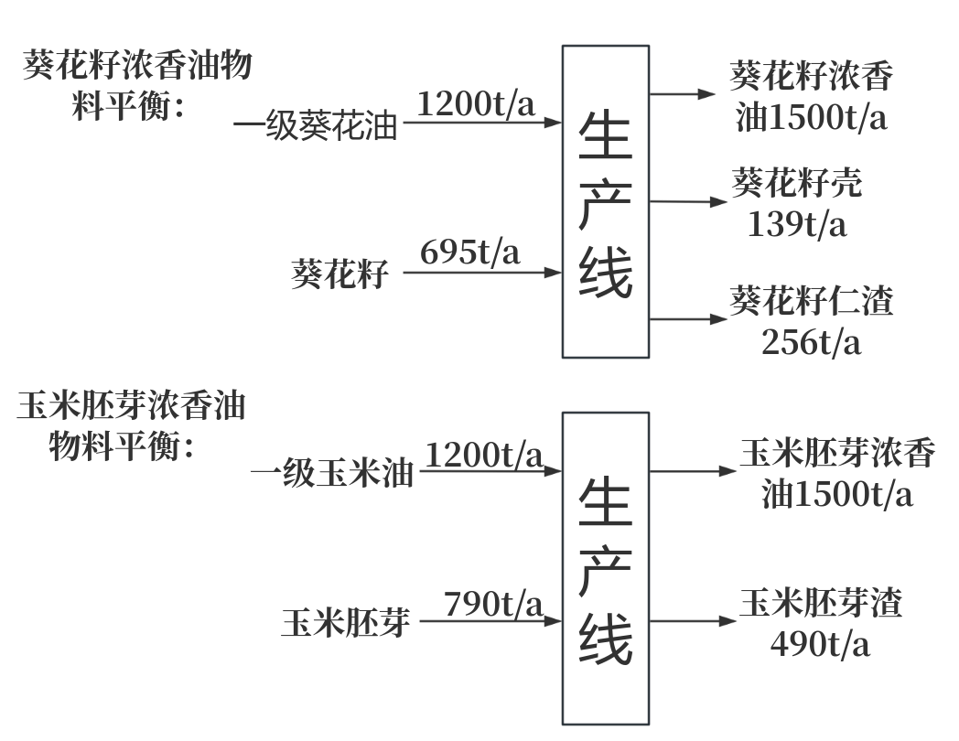  图2-1项目物料平衡图  表2-6产品质量执行标准  11、主要生产设备  本项目主要生产设备见表2-7。  表2-7生产设备一览表  12、总平面布置  项目位于内蒙古巴彦淖尔市磴口县巴彦高勒镇上海佳格食品有限公司内蒙古分公司院内。厂区整体呈长方形，本项目厂房位于厂区西南原农业部库房位置，本项目厂区总平面布置见附图3。  13、公用工程  （1）给水  本项目用水依托厂区现有水井供给，取水许可证详见附件4。本项目年取用水量为29立方米，依据建设单位提供的资料，厂区现有项目年取水量为50立方米，29+50立方米/年＜4.7965万立方米/年，本项目符合厂区现有取水许可证核准的取水条件。  根据建设单位提供的资料可知，本项目用水主要包括：设备内部清洗用水、产品生产冷却用水。  1）内部清洗用水  参照《内蒙古自治区行业用水定额》（DB15/T 385--2025）中食用植物油加工行业用水定额为2.5m³/t，本项目生产线每天生产10t浓香油，项目设备内部清洗用水量为25m³/次，设备内部清洗每年一次。  2）产品生产冷却用水  根据建设单位提供资料，项目冷却循环水补水量为4t/a，冷却水循环使用不外排。  - 排水  1）设备内部清洗废水  根据前文计算，本项目设备内部清洗用水量为25m³/次，设备内部清洗每年一次，则本项目生产废水排入厂区现有污水处理站（采用油水分离池+SBR处理工艺，处理规模为120m³/d；根据建设单位提供的数据，全厂污水处理量为90t/d，25+90t/d＜120m³/d，故厂区污水处理站余量能够满足项目需求）。  2）全厂废水排放情况  本项目总的废水产生量为25t/a，生产废水经厂区现有的处理能力为120m³/d、处理工艺为油水分离池+SBR污水处理站处理后排入市政污水管网最终由磴口县中涵水务有限公司处理。  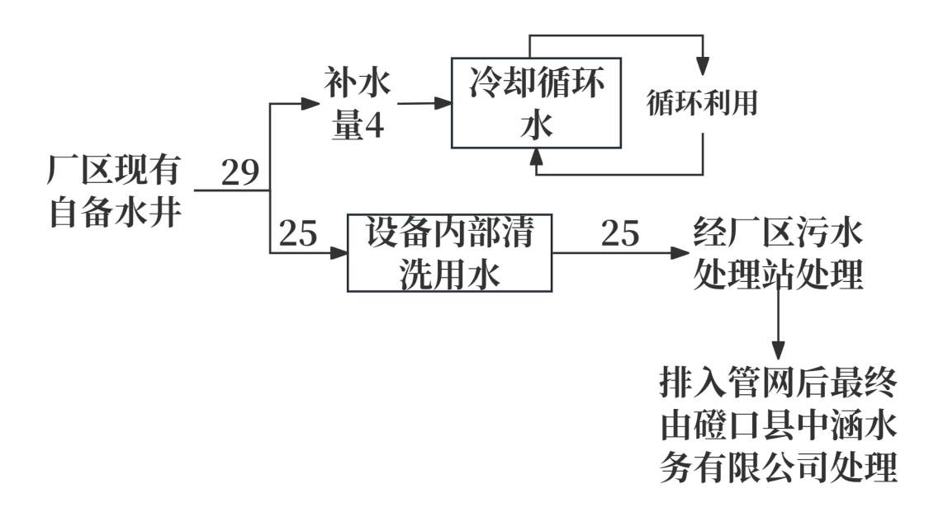  图2-1 项目水平衡图（单位t/a）  （2）供暖  本项目依托现有。  （3）供电  本项目用电依托厂区现有变电室提供。
  环评名称 | 环评批复时间及文号 | 竣工环保验收情况 | 排污许可申请情况
  《上海佳格食品有限公司内蒙古分公司年产2万吨葵花籽油工程》 | 2004年12月20日 | 2007年11月16日，磴环验字〔2007〕第10号 | 排污许可证号：91150800756694831W001U
  《上海佳格食品有限公司内蒙古分公司6万吨葵花籽油二期精炼项目》 | 2008年8月12日，巴环审表〔2008〕32号 | 2010年1月26日，巴环验〔2010〕2号 | 排污许可证号：91150800756694831W001U
  《上海佳格食品有限公司内蒙古分公司锅炉房煤改天然气项目环境影响报告表》 | 2018年10月24日，磴环审表〔2018〕17号 | 2020年1月  自主验收 | 排污许可证号：91150800756694831W001U
  工程分类 | 项目名称 |  | 本项目建设情况 | 备注
  主体工程 | 生产车间 |  | 占地面积720m²，钢结构，部分二层 | 利旧
  主体工程 |  |  | 电导热油炉布设于生产车间内北侧靠门位置，其东南方向即为升温釜，便于加热 | 利旧
  主体工程 |  |  | 一级油储存罐布设于生产车间外围西边，用于原料油的储存（储油罐为封闭设置，入油出油均利用油泵通过管道输送） | 利旧
  主体工程 |  |  | 浓香油罐布设于生产车间内西南角、压滤机西侧，用于储存浓香油产品，（储油罐为封闭设置，入油出油均利用油泵通过管道输送） | 利旧
  辅助工程 | 机修车间 |  | 占地面积200m²，钢结构，一层 | 依托现有
  辅助工程 | 原辅料暂存库 |  | 占地面积200m²，钢结构，一层，为本项目专用库房（主要储存少量葵花籽、玉米胚芽，原料即用即买不在厂内大量存放，原料硅藻土、饼粉，桶装CK-202） | 依托现有
  辅助工程 | 室外原料储存罐2台 |  | 布设于生产车间外北侧，容积：70m³，碳钢镀锌材质，配备测温系统 | 新建
  辅助工程 | 清洗液罐1台 |  | 位于生产车间内部恒温釜东侧，在生产线进行内部清洗时用于稀释CK-202清洗剂，浓香油生产过程中不使用 | 新建
  辅助工程 | 电导热油罐 |  | 位于生产车间内北侧与电导热油炉间距不小于3m，且处于供热、用热系统最低位置。（根据特检所检验后结果进行更换）电导热油罐地面防渗措施为在混凝土上铺设复合土工膜+水泥砂浆抹灰及环氧树脂耐油防腐地坪，渗透系数≤ 10-10cm/s；围堰设置C30/P8 抗渗混凝土，同地面防渗等级，内壁 + 底面做2 mm HDPE 膜或环氧玻璃钢，与地面防渗层无缝搭接、焊接密封 | 新建
  辅助工程 | 变电站 |  | 占地面积180m² | 依托现有
  辅助工程 | 危废暂存间 |  | 占地面积30m²，钢结构，一层（危废间地面及裙角已进行防渗处理，地面防渗措施为在混凝土上铺设复合土工膜+水泥砂浆抹灰及环氧树脂耐油防腐地坪，渗透系数≤ 10⁻¹⁰cm/s并设置收集池、导流槽等设施） | 依托现有
  辅助工程 | 一般固废间 |  | 占地面积30m²，钢结构，一层（满足等效黏土防渗层厚度 Mb≥1.5m，渗透系数 K≤1×10⁻⁷cm/s） | 依托现有
  辅助工程 | 污水处理站 |  | 占地面积600m²，设有油水分离池，采用SBR处理工艺，处理规模为120m³/d | 依托现有
  辅助工程 | 办公生活区 |  | 占地面积200m²，砖混结构，一层 | 依托现有
  公用工程 | 供水 |  | 生产用水由厂区自备井供给，井深50m，小时出水量40~50m³； | 依托现有
  公用工程 | 排水 |  | 生产废水经厂区现有的处理量为120m³/d的污水处理站处理后，排入市政污水管网后最终由磴口县中涵水务有限公司处理 | 依托现有
  公用工程 | 供电 |  | 自备变压器接入附近电网 | 依托现有
  环保工程 | 废水 |  | 生产废水经厂区现有的处理量为120m³/d的污水处理站处理后，排入市政污水管网后最终由磴口县中涵水务有限公司处理 | 依托现有
  环保工程 | 固体废物 | 一般固废 | 葵花籽壳、滤渣，袋装暂存至一般固废间送往饲料加工厂商作为饲料制造原料 | 依托现有
  环保工程 | 固体废物 | 一般固废 | 废硅藻土、废饼粉袋装暂存至一般固废间定期由硅藻土、饼粉供应商更换后拉运处理（拉运协议见附件7） | 依托现有
  环保工程 | 固体废物 | 一般固废 | 除尘灰袋装暂存至一般固废间送往饲料加工厂商作为饲料制造原料 | 依托现有
  环保工程 | 固体废物 | 危险废物 | 废导热油，根据市场监督管理局特种设备监督检验所的检验结果（酸值、粘度、闪点等指标）决定，如有更换桶装暂存至厂区现有危废间送有资质单位处置 | 依托现有
  环保工程 | 固体废物 | 危险废物 | 废润滑油，修理替换后的废润滑油桶装暂存至厂区现有危废间送有资质单位处置 | 依托现有
  环保工程 | 噪声 |  | 选择低噪声设备、基础减振、车间封闭隔声处理 | /
  环保工程 | 废气 |  | 室外料胚储存筒仓进料口排气筒产生的颗粒物采用1台旋风除尘器+1台布袋除尘器处理后经1根15米高的排气筒排放 | 新建
  环保工程 |  |  | 提升机运输产生的颗粒物，生产车间全封闭，无组织排放 | /
  环保工程 |  |  | 清理除杂过程中产生的颗粒物，生产设备全封闭，无组织排放 | /
  环保工程 |  |  | 粉碎机封闭 设有可视窗口以便观察粉碎情况，物料通过与之连接的封闭管道输送。产生的颗粒物无组织排放 | /
  环保工程 |  |  | 在线筒仓封闭设置，物料通过与之连接的封闭管道输送。产生的颗粒物无组织排放 | /
  环保工程 |  |  | 热萃取过程设备全封闭，产生的挥发性有机物无组织排放 | /
  环保工程 | 防渗 |  | 对生产车间地面进行混凝土硬化防渗设置，避免土壤环境污染。 | 利旧
  序号 | 主要原辅材料名称 | 单位 | 年最大使用量 | 备注
  主料
  1 | 一级葵花油（精炼油） | t/a | 1200 | 由精炼车间输送至一级油储存罐
  2 | 一级玉米油（精炼油） | t/a | 1200 | 由精炼车间输送至一级油储存罐
  3 | 葵花籽（带壳） | t/a | 695 | 散装外购，储存于原辅料暂存库及室外原料储存罐，即用即买不在厂内大量存放
  4 | 玉米胚芽（干） | t/a | 790 | 散装外购，储存于原辅料暂存库及室外原料储存罐，即用即买不在厂内大量存放
  辅料
  1 | 硅藻土 | t/a | 8 | 外购，储存于原辅料暂存库
  2 | 饼粉 | t/a | 5 | 外购，储存于原辅料暂存库
  3 | CK-202（主要成分为无水偏硅酸钠、软化水） | kg/a | 50 | 外购25kg塑料桶装，储存于原辅料暂存库
  4 | 导热油 | t/a | 2.55 | 外购，油桶装储存至机修间
  序号 | 辅料名称 | 理化性质
  1 | 硅藻土（作为助滤剂使用） | 无定形的SiO₂组成，含有少量Fe₂O₃、CaO、MgO、Al₂O₃及有机杂质，通常呈浅黄色或浅灰色，质软，多孔而轻，工业上常用来作为保温材料、过滤材料、填料、研磨材料、水玻璃原料、脱色剂及硅藻土助滤剂，催化剂载体等（使生产过程中没结团的小体积杂质结团便于后面更好的压滤出渣）。
  2 | 饼粉（作为吸水剂使用） | 主要成分为各类淀粉（主要包括玉米淀粉、葵花淀粉等），具有糊化特性，呈颗粒形态和粒度分布，具有结晶结构，且具有吸水性和抗酶解性能。
  3 | CK-202（作为清洗剂） | 主要成分为无水偏硅酸钠、软化水。浅淡黄色液体、略有刺激性气味、pH值≥13，用于油脂精炼装置生产中出现的重质油垢、胶垢的专用水基清洗剂。  （五水偏硅酸钠易溶于水和稀碱液中，不溶于醇和酸。其水溶液呈碱性，具有去垢、乳化、分散、湿润、渗透性及对PH值有缓冲能力。此外，五水偏硅酸钠是一种无毒、无味、无公害的白色粉末状的结晶颗粒，具有一定的稳定性）
  投入（t/a） |  |  | 产出（t/a）
  序号 | 物料名称 | 用量 | 物料名称 | 产量
  葵花籽浓香油
  1 | 一级葵花油（精炼油） | 1200 | 葵花籽浓香油 | 1500
  2 | 葵花籽（带壳） | 695 | 葵花籽壳 | 139
  2 | 葵花籽（带壳） | 695 | 葵花籽滤渣 | 256
  玉米胚芽浓香油
  3 | 一级玉米油（精炼油） | 1200 | 玉米胚芽浓香油 | 1500
  4 | 玉米胚芽 | 790 | 玉米胚芽滤渣 | 490
  通用辅料
  5 | 硅藻土 | 8 | 废硅藻土 | 8
  6 | 饼粉 | 5 | 废饼粉 | 5
  合计 |  | 3898 | 合计 | 3898
  项目 | 执行标准
  植物油 | GB 2716-2018《食品安全国家标准 植物油》
  序号 | 设备名称 | 型号/规格 | 数量
  预处理1
  1 | 提升机 | 单机功率4KW | 1台
  2 | 吸风分离器 | / | 1台
  3 | 单筒初清筛 | 全封闭设置，单机功率1.1KW | 1台
  4 | 永磁筒 | / | 1台
  5 | 提升机 | 单机功率4KW | 1台
  6 | 室外玉米筒仓 | 仓顶2台风机，仓底2台风机，出料口1台手电一体闸门共计5台电机 | 1套
  6.1 | 仓顶引风机A | 单机功率0.55KW | 1台
  6.2 | 仓顶引风机B | 单机功率0.55KW | 1台
  6.3 | 仓底鼓风机A | 单机功率7.5KW | 1台
  6.4 | 仓底鼓风机B | 单机功率7.5KW | 1台
  6.5 | 手电一体闸门 | 单机功率0.37KW | 1套
  7 | 室外葵花籽筒仓 | 仓顶2台风机，仓底2台风机，出料口1台手电一体闸门共计5台电机 | 1套
  7.1 | 仓顶引风机A | 单机功率0.55KW | 1台
  7.2 | 仓顶引风机B | 单机功率0.55KW | 1台
  7.3 | 仓底鼓风机A | 单机功率7.5KW | 1台
  7.4 | 仓底鼓风机B | 单机功率7.5KW | 1台
  7.5 | 手电一体闸门 | 单机功率0.37KW | 1台
  8 | 室外筒仓除尘器 | 预处理除尘器含1台4联沙克龙，2台关风器，1台脉冲除尘器，1台除尘器风机，合计3台电机 | 1套
  8.1 | 沙克龙 | 旋风除尘器 | 1台
  8.2 | 关风器 | 单机功率2.2KW | 1台
  8.3 | 脉冲除尘器 | 布袋除尘器 | 1台
  8.4 | 关风器 | 单机功率2.2KW | 1台
  8.5 | 除尘器风机 | 单机功率7.5KW | 1台
  9 | 刮板输送机A | 单机功率7.5KW | 1台
  10 | 刮板输送机B | 单机功率4KW | 2台
  预处理2
  12 | 除杂去石组合机 | 单机功率8KW，处理量0.8-1.2T/h，含2*2KW震动电机，1*4KW风机。共计3台电机，整机配置小电柜，按钮控制启停 | 1台
  13 | 葵花籽剥壳机 | 临河永明机械KTF—2；单机功率29KW，处理量0.8-2.5T/h；含2*2.2KW提升机电机，2*4KW剥壳机头电机，2*5.5KW引风机，2*0.55KW震动电机，2*1.5KW出皮绞龙电机，1*1.5KW输送机电机。共计11台电机。整机有PLC控制柜 | 1台
  14 | 提升机 | 单机功率4KW，5T/h，并入剥壳机 | 1台
  15 | 粉碎机 | 全封闭设置，PE-800SS(M)；单机功率22KW，粉碎能力500—1000kg/h | 1台
  16 | 粉碎机出料输送机 | 单机功率2.2KW | 1台
  17 | 提升机 | 单机功率4KW，5T/h | 1台
  18 | 在线筒仓 | 储存容积6m³ | 1台
  19 | 手电一体闸门 | 单机功率0.37KW | 1台
  19.1 | 输送机 | 单机功率2.2KW，5T/h | 1台
  20 | 提升机 | 单机功率4KW，5T/h | 1台
  21 | 计量给料机 | 下料速度：60kg/min，精度不大于1% | 1台
  22 | 葵花仁/玉米胚芽称重罐 | / | 1台
  22.1 | 定量机构配套绞龙 | 单机功率2.2KW | 1台
  23 | 室外原料储存罐 | 容积：70m³，碳钢镀锌材质，配备测温系统 | 2台
  热萃取
  1 | 一级油入油泵 | 单机功率5.5KW，进料速率10—15m³/h | 1台
  2 | 一级玉米油罐 | / | 1台
  3 | 一级葵花油罐 | / | 1台
  4 | 一级油出油泵 | 单机功率5.5KW，进料速率10—15m³/h | 1台
  5 | 升温釜 | 容积2m³ | 1台
  5.1 | 升温釜搅拌电机 | 单机功率1.5KW | 1台
  6 | 升温釜出油泵 | 单机功率5.5KW | 1台
  7 | 恒温釜 | 容积2.3m³ | 1台
  7.1 | 恒温釜搅拌电机 | 单机功率5.5KW | 1台
  8 | 冷却釜 | 容积2.3m³ | 1台
  8.1 | 冷却釜搅拌电机 | 单机功率5.5KW | 1台
  9 | 冷却循环泵 | 单机功率5.5KW，搅拌速率10—15m³/h | 1台
  10 | 冷却换热器 | 容积15m³ | 1台
  11 | 冷却釜出油泵 | 单机功率5.5KW，速率10—15m³/h | 1台
  12 | 循环油高位槽 | 容积1m³ | 1台
  13 | 2m³混合罐（搅拌电机） | 单机功率4KW | 1台
  14 | 换型油回收泵 | 单机功率2.2KW，搅拌速率3—5m³/h | 1台
  15 | 换型油罐（搅拌电机） | 单机功率4KW | 1台
  16 | 换型油过滤泵 | 单机功率4KW | 1台
  17 | 换型油过滤器 | / | 1台
  18 | 电导热油炉 | YDW-300电加热有机热载体锅炉；加热功率300KW | 1套
  18.1 | 电导热油罐 | / | 1台
  18.2 | 导热油泵 | / | 1台
  18.3 | 电导热油炉 | 含电加热300KW，1*7.5KW循环泵，1*1.5KW入油泵，共计3台用电器，整机油PLC控制柜 | 1台
  18.4 | 膨胀罐 | / | 1台
  19 | CIP泵 | 单机功率5.5KW，速率10—15m³/h | 1台
  20 | 提篮过滤器 | / | 1台
  21 | 清洗液罐（搅拌电机） | 单机功率0.75KW | 1台
  22 | 水环真空泵 | 单机功率5.5KW，抽气量400立方/H | 1台
  23 | 氮气罐（液氮罐） | / | 1台
  24 | 蒸发器（气化器） | / | 1台
  25 | 储气罐 | / | 1台
  26 | 空压机 | 单机功率15KW，产气量4.6m³/min，0.7Mpa | 1台
  脱蜡
  1 | 螺杆泵1 | 单机功率4KW，速率3T//h | 1台
  2 | 隔膜压滤机 | XAZGF50/800-UB；单机功率3.2KW，50m³ | 1台
  3 | 暂存罐1 | / | 1台
  4 | 初级浓香油泵 | 单机功率5.5KW，速率10—15m³//h | 1台
  5 | 预混罐（搅拌电机） | 单机功率4KW | 1台
  6 | 干燥剂/助滤剂料斗 | / | 1台
  7 | 预涂布泵 | 单机功率4KW，速率8—10m³//h | 1台
  8 | 降温换热器 | 15m³ | 1台
  9 | 1#养/结晶罐 | 6m³ | 1台
  9.1 | 1#养/结晶罐搅拌电机 | 单机功率3KW | 1台
  10 | 2#养/结晶罐 | 6m³ | 1台
  10.1 | 2#养/结晶罐搅拌电机 | 单机功率3KW | 1台
  11 | 3#养/结晶罐 | / | 1台
  11.1 | 3#养/结晶罐搅拌电机 | 单机功率3KW，6m³ | 1台
  12 | 螺杆泵2 | 单机功率4KW | 1台
  13 | 预涂布罐 | 单机功率4KW | 1台
  14 | 干燥/助晶剂料斗 | / | 1台
  15 | 隔膜压滤机 | XAZGF30/800-UB；单机功率3.2KW，30m² | 1台
  16 | 液压站 | 单机功率2.2KW | 1台
  17 | 暂存罐2 | / | 1台
  18 | 成品油罐入油泵 | 单机功率5.5KW | 1台
  19 | 单桶过滤器 | / | 1台
  20 | 玉米成品油罐 | 容积20m³ | 1台
  21 | 成品浓香油齿轮泵 | 河北泊头HKCB2/0.6BTL-1；单机功率1.5KW，速率3m³/h | 1台
  22 | 成品浓香油单桶过滤器 | / | 1台
  23 | 高位水罐 | 1m³ | 1台
  24 | 冰水循环泵 | / | 1台
  25 | 冰水机 | GXF-15AD；单机功率14.1KW，15P | 1台
  26 | 冷却水循环泵 | 单机功率11KW | 1台
  27 | 凉水塔 | 单机功率3.7KW | 1台
工艺流程和产排污环节 | 施工期工艺流程及产污节点  由于本项目生产车间为厂区原有农业部库房改造，故本项目建设期内容主要为生产车间内的装修和设备安装调试。施工期主要产生机械噪声、装修废气、废弃设备包装物等，本项目的设备安装与装修等工作均在厂房内部开展，总体工程量相对较少。  运营期工艺流程及产污节点：  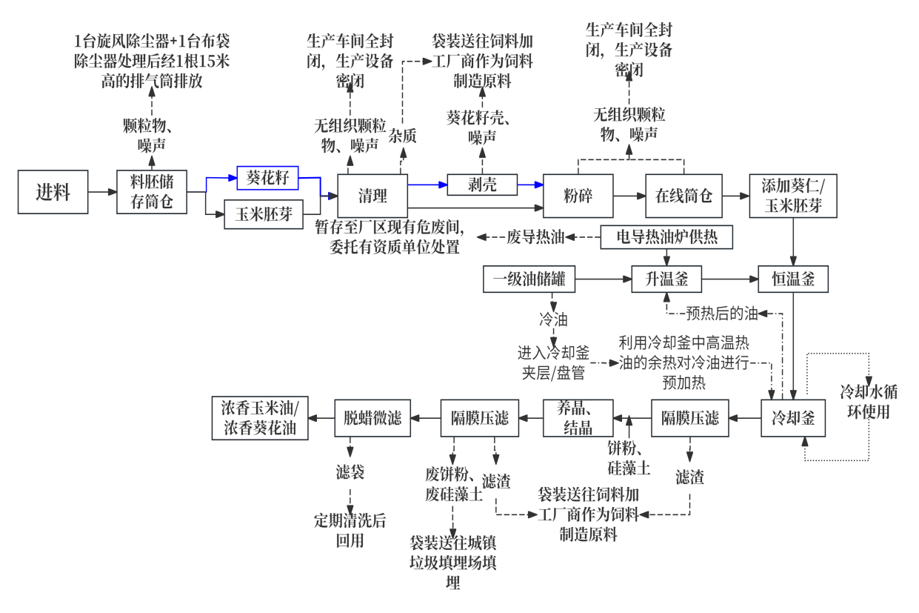  图2-2 浓香油生产工艺流程及产污节点图  项目浓香油生产工艺流程简述：  （一）进料  原料玉米胚芽、葵花籽经社会车辆运输至厂房外、料胚储存筒仓下方的料斗进料（料斗上方设置集气罩对进料粉尘进行收集），再通过封闭的提升机输送至料胚储存筒仓内（在料胚储存筒仓口附近设置了1套旋风除尘器与布袋除尘器组合的除尘设备，用于收集处理进料过程中产生的粉尘，处理后的气体通过1根15米高的排气筒排放）；进入料胚筒仓后的原料通过刮板提升机送料到车间，进行清理。  （二）原料预处理（清理、剥壳、粉碎、在线筒仓 ）  （1）清理：利用除杂去石组合机将料胚储存筒仓内的葵花籽、玉米胚芽原料中可能出现的杂质进行清除（此过程产生的杂质均袋装送往饲料加工厂商作为饲料制造原料）；  （2）剥壳：将清理过后的葵花籽原料通过提升机输送至葵花籽剥壳机（剥壳机的工作原理是利用高速旋转的转盘使葵花籽撞击挡板，从而产生外壳变形和裂纹，实现剥壳）将葵花籽壳剥除（此步骤玉米胚芽原料不需进行，葵花籽壳均袋装送往饲料加工厂商作为饲料制造原料），得到葵花籽仁；  （3）粉碎：将处理好的原料通过提升机送至粉碎机粉碎处理，以便后续更充分的浸泡（粉碎机封闭 设有可视窗口以便观察粉碎情况，物料通过与之连接的封闭管道输送。产生的颗粒物无组织排放）；  （4）在线筒仓：通过粉碎机出料输送机、提升机等将粉碎好的原料送至在线筒仓（在线筒仓封闭设置，物料通过与之连接的封闭管道输送。产生的颗粒物无组织排放）；  （二）热萃取（在此过程中，一级油的输送全都依靠连接密闭的管道以及密闭的出入油泵来完成，不会出现油类物质、气味泄漏的情况）  （5）加热：一级油在密闭的储油罐中通过出入油泵及出入油管道送至密闭的升温釜内（此过程中升温釜通过电导热油炉加热。电导热油炉中的废导热油每年一换，暂存至厂区现有危废间送有资质单位处置）浓香玉米油、浓香葵花籽油加热温度分别为140℃、130℃，以便于原料玉米胚芽与葵花籽仁在一级油中充分浸泡；  （6）给料：一级油加热到指定温度后，通过升温釜出油泵、管道将加热好的一级油输送至密闭的恒温釜；同时原料通过计重给料机、输送机添加至密闭的恒温釜。  （7）浸出：粉碎完成的玉米胚芽、葵花籽原料及加热好的一级油在恒温釜混合后通过恒温搅拌电机搅拌均匀后浸泡，浸泡时间30-40分钟（为了更好的发挥油脂的相似相溶原理将玉米胚芽、葵花籽仁中的油脂浸泡入一级油，以便生产出浓香油）。  （8）冷却：反应完成的初级浓香油进入冷却釜，利用冷却釜搅拌电机、冷却循环泵和冷却换热器等对初级浓香油进行降温冷却（此步骤会有冷却水循环加速油液的冷却）；  热回收机制：本项目升温过程依赖电导热油炉加热冷油以提升温度；冷却过程需引入冷油对热油进行降温处理，为了保证加热、冷却阶段的热能最大程度利用故制定以下热量回收方案：将升温釜中的冷油先行导入冷却釜内部的夹层或盘管，利用冷却釜中高温热油的余热对冷油进行预加热；预热后的油返回升温釜，提高起始温度，减少额外加热能耗，可以减少导热油在升温火中的加热量，降低能源消耗；同时帮助冷却火快速降温，提升整体系统热平衡效率。  （三）过滤、脱蜡（在此过程中，油液的输送全都依靠连接密闭的管道以及密闭的出入油泵来完成，不会出现油类物质、气味泄漏的情况）  （9）隔膜压滤：冷却完成的初级浓香油利用水平输送机、垂直提升机和齿轮泵等设备通过管道输送至封闭的隔膜压滤机（工作原理是将物料通过进料泵进入过滤室，在隔膜泵的作用下，将物料挤压成饼状，然后通过滤布过滤，将滤液通过管道排出）、预混罐，以便将初级浓香油中的滤渣过滤出（过滤后的滤渣袋装送往饲料加工厂商用于饲料制造的原料）；  （10）养晶、结晶：初级浓香油加入预混罐后，将初级浓香油通过管道输送至养/结晶罐，利用养/结晶搅拌电机混合并加入饼粉滤袋吸水、硅藻土滤袋助滤处理，处理完成后在小于10℃的温度下继续搅拌；  （11）隔膜压滤：将搅拌出晶的浓香油通过封闭的隔膜压滤机进行二次压滤（过滤后的滤渣袋装送往饲料加工厂商用于饲料制造的原料；由于硅藻土和饼粉分别装在滤袋里，所以使用过后的废硅藻土、废饼粉均由供应商定期更换拉运处理；水分吸附在饼粉内后，由于水、油密度不同，被析出的水分不会溶于原料油中，隔膜压滤机具有的保压与稳态脱水阶段会有静置过程，过滤出的水和油会静置分层，上层的原料油经压滤机上层的出口流出，从而使过滤介质、水、油实现分离），后通过封闭的管道输送至单桶过滤器（隔膜压滤机、压滤机滤布的清洗与设备整体的清洗一同进行，整条生产线统一清洗 不需要单独清洗）；  （12）脱蜡微滤：将压滤后的浓香油通过管道输送至封闭的单桶过滤器，过滤器中滤袋（滤袋固定在单桶过滤器循环使用，与整条生产线统一清洗，不需要单独清洗）可以助力香油脱蜡；  （13）成品浓香油：脱蜡后的浓香油通过成品油罐入油泵进入成品油罐后即可。（产品浓香油的转运、包装都利用油泵及管道输送至吨桶，不会出现油类物质、气味泄漏的情况）。  生产设备的清洗：  ①生产线换型清洗（只用油洗）：本项目两种浓香油的生产共用1套生产设备，故在生产线换型前，会使用相应的一级换型油将设备内部整体清洗，换型油清洗设备后利用油泵及管道将换型油输送至吨桶，作为本厂区现有工程调和油原料使用。  ②设备整体清洗（先用水洗再用油洗）：本项目生产设备内部清洗一年进行一次，主要为了将生产过程中设备堆积的重质油垢等进行彻底清除（清洗后的废水通过生产车间排污管道排入厂区污水处理站处理达标后排入市政污水管网后最终由磴口县中涵水务有限公司处理；设备内部清洗油（报废油）清洗设备后利用油泵及管道将废油输送至吨桶，暂存至一般固废间送往饲料加工厂商作为饲料制造原料）。  项目运营期产污环节：  根据运营期工艺流程可知，主要产污环节为来源于设备内部清洗废水、噪声，清理、剥壳、隔膜压滤产生的固废，料胚储存筒仓产生的颗粒物等，项目主要污染物见表2-8：  表2-8项目运营期产污环节一览表
  类别 | 污染物类型 | 产污环节 | 治理措施
  生产废水 | COD、总磷、石油类 | 设备内部清洗 | 每年清洗一次，通过管道排入厂区污水处理站处理达标后排入市政污水管网后最终由磴口县中涵水务有限公司处理
  噪声 | 等效连续A声级 | 生产设备运行 | 选择低噪声设备、基础减振、车间封闭隔声处理
  固体废物 | 杂质、葵花籽壳、滤渣 | 清理、剥壳、隔膜压滤 | 袋装暂存至一般固废间送往饲料加工厂商作为饲料制造原料
  固体废物 | 废硅藻土、废饼粉 | 隔膜压滤 | 袋装暂存至一般固废间由供应商更换后拉运处理
  固体废物 | 报废油（清洗油） | 生产设备内部清洗 | 每年清洗一次，清洗设备后利用油泵及管道将废油输送至吨桶，暂存至一般固废间送往饲料加工厂商作为饲料制造原料
  固体废物 | 废导热油 | 电导热油炉 | 根据市场监督管理局特种设备监督检验所的检验结果（酸值、粘度、闪点等指标）决定，如有更换桶装暂存至厂区现有危废间送有资质单位处置
  废气 | 有组织颗粒物 | 料胚储存筒仓进料口 | 1台旋风除尘器+1台布袋除尘器处理后经1根15米高的排气筒排放
  废气 | 无组织颗粒物 | 清理除杂过程中产生的颗粒物 | 生产设备全封闭，无组织排放
  废气 | 无组织颗粒物 | 粉碎机 | 设备封闭 设有可视窗口以便观察粉碎情况，物料通过与之连接的封闭管道输送。产生的颗粒物无组织排放
  废气 | 无组织颗粒物 | 在线筒仓 | 封闭设置，物料通过与之连接的封闭管道输送。产生的颗粒物无组织排放
  废气 | 无组织挥发性有机物 | 热萃取 | 生产车间、设备全封闭，无组织排放
与项目有关的原有环境污染问题 | 本项目属于新建项目，不存在原有的污染情况和环境问题。  1、厂区现有工程环保手续履行情况见上表2-1，现有工程污染物达标情况如下：  （1）废气：  例行监测期间，天然气锅炉排气筒出口二氧化硫排放浓度为6~10mg/m³；氮氧化物排放浓度为94~102mg/m³；颗粒物排放浓度为2~2.5mg/m³。锅炉烟囱二氧化硫、氮氧化物、颗粒物、汞及其化合物排放浓度及烟气黑度（林格曼黑度）均符合《锅炉大气污染物排放标准》（GB1321-2014）表2中标准燃气锅炉排放标准限值。  例行监测期污水处理站废气排气筒出口硫化氢排放浓度为0.179~0.197mg/m³；氨排放浓度为7.69~9.09mg/m³；臭气（无量纲）977~1318，均满足《恶臭污染物排放标准》（GB14554-93）表2中排放标准限值。  例行监测期间项目所在区域最大风速为1.7m/s，监测结果显示厂界四周颗粒物无组织排放浓度最大值为0.281mg/m³，满足《大气污染物综合排放标准》（GB16297-1996）表2中无组织排放标准要求（颗粒物限值为1.0mg/m³）。  （2）噪声  例行监测期间项目厂界噪声值昼间值为51.7~55.1dB(A)，夜间值为43.5~45.9dB(A)，均满足《工业企业厂界环境噪声排放标准》(GB12348-2008)3类标准要求（昼间65dB(A)，夜间55dB(A)）。

三、区域环境质量现状、环境保护目标及评价标准
区域  环境  质量  现状 | 本项目工程位于内蒙古自治区巴彦淖尔市磴口县巴彦高勒镇内，所在地区的环境质量现状分区如下：  1、大气环境质量现状  （1）达标区判定  本次评价引用2025年5月发布的《巴彦淖尔市环境质量状况公报》（2024年），2024年巴彦高勒镇基本污染物年均浓度和相应百分位数24h平均或8h平均质量浓度见表3-1。  表3-1 2024年磴口县大气统计结果表  由上表可知：项目区基本污染物均满足《环境空气质量标准》（GB3095-2012）二级标准限值，为达标区。  （2）其他污染物  ①本项目特征污染物非甲烷总烃浓度环境质量现状由巴彦淖尔市予敬科技有限公司于2026年3月12日至2026年3月14日在厂界下风向10米处进行了环境空气质量现状监测，项目非甲烷总烃小时监测结果见表3-2，监测报告见附件。  表3-2 其他污染物现状监测统计结果一览表  上表监测结果显示，本项目非甲烷总烃现状达到《大气污染物综合排放标准详解》中的标准限值。  ②项目其他污染物TSP引用上海佳格食品有限公司内蒙古分公司例行监测报告中的相关监测资料，监测点位为本项目厂界，监测时间为2026年1月12日至1月14日，监测结果显示，该监测点位处环境空气中TSP日均浓度最大值250μg/m³，最大占标率69.67%，满足监测期间执行的《环境空气质量标准》（GB3095-2012）二级限值要求。  2、地下水及土壤环境质量现状  本次评价要求项目生产车间应采取相应防渗处理，正常工况下不存在污染地下水、土壤的情况，根据《建设项目环境影响报告表编制技术指南（污染影响类）》（试行），本次评价不进行土壤、地下水的环境质量现状监测。  3、声环境现状  项目厂界外周边50米范围内无声环境保护目标，根据《建设项目环境影响报告表编制技术指南（污染影响类）》（试行），可不进行声环境现状调查。  4、地表水环境现状  项目运营期生产废水经现有的污水处理站处理达标后排入市政管网后最终由磴口县中涵水务有限公司处理，污废水不直接向地表水排放污染物，因此不会对地表水造成影响，本次不进行地表水环境质量现状监测工作。  5、生态环境现状  项目建设位于内蒙古巴彦淖尔市磴口县巴彦高勒镇上海佳格食品有限公司内蒙古分公司院内，项目所在区域评价范围内无风景名胜区、饮用水源保护区、国家重点保护珍稀动植物及历史文化保护遗迹。根据《建设项目环境影响报告表编制技术指南（污染影响类）》（试行），本次评价不进行生态环境质量现状调查。
  污染物 | 年评价指标 | 现状浓度  （μg/m³） | 标准值  （μg/m³） | 占标率% | 达标情况
  SO₂ | 年均浓度 | 10 | 60 | 16.67 | 达标
  NO₂ | 年均浓度 | 18 | 40 | 45.00 | 达标
  PM₁₀ | 年均浓度 | 57 | 70 | 81.43 | 达标
  PM_{2.5} | 年均浓度 | 16 | 35 | 45.71 | 达标
  O₃ | 日最大8小时滑动平均值第90百分位浓度 | 132 | 160 | 82.50 | 达标
  CO | 日均值第95百分位浓度 | 1.1mg/m³ | 4mg/m³ | 27.50 | 达标
  采样位置 | 项目厂界下风向10m处 |  | 厂址 | 上海佳格食品有限公司内蒙古分公司 | 执行标准及限值 | 达标情况
  检测项目 | 非甲烷总烃（mg/m³） |  |  |  | 执行标准及限值 | 达标情况
  采样时间 | 检测结果 |  |  |  | 《大气污染物综合排放标准详解》  非甲烷总烃浓度限值：5.0mg/m³ | 达标
  2026.03.12 | 第一次 | 1.01 |  |  | 《大气污染物综合排放标准详解》  非甲烷总烃浓度限值：5.0mg/m³ | 达标
  2026.03.12 | 第二次 | 0.96 |  |  | 《大气污染物综合排放标准详解》  非甲烷总烃浓度限值：5.0mg/m³ | 达标
  2026.03.12 | 第三次 | 1.02 |  |  | 《大气污染物综合排放标准详解》  非甲烷总烃浓度限值：5.0mg/m³ | 达标
  2026.03.12 | 第四次 | 0.97 |  |  | 《大气污染物综合排放标准详解》  非甲烷总烃浓度限值：5.0mg/m³ | 达标
  2026.03.13 | 第一次 | 1.02 |  |  | 《大气污染物综合排放标准详解》  非甲烷总烃浓度限值：5.0mg/m³ | 达标
  2026.03.13 | 第二次 | 0.99 |  |  | 《大气污染物综合排放标准详解》  非甲烷总烃浓度限值：5.0mg/m³ | 达标
  2026.03.13 | 第三次 | 1.01 |  |  | 《大气污染物综合排放标准详解》  非甲烷总烃浓度限值：5.0mg/m³ | 达标
  2026.03.13 | 第四次 | 0.95 |  |  | 《大气污染物综合排放标准详解》  非甲烷总烃浓度限值：5.0mg/m³ | 达标
  2026.03.14 | 第一次 | 1.04 |  |  | 《大气污染物综合排放标准详解》  非甲烷总烃浓度限值：5.0mg/m³ | 达标
  2026.03.14 | 第二次 | 1.02 |  |  | 《大气污染物综合排放标准详解》  非甲烷总烃浓度限值：5.0mg/m³ | 达标
  2026.03.14 | 第三次 | 0.99 |  |  | 《大气污染物综合排放标准详解》  非甲烷总烃浓度限值：5.0mg/m³ | 达标
  2026.03.14 | 第四次 | 0.95 |  |  | 《大气污染物综合排放标准详解》  非甲烷总烃浓度限值：5.0mg/m³ | 达标
环境保护目标 | 主要环境保护目标：  本项目位于内蒙古巴彦淖尔市磴口县巴彦高勒镇上海佳格食品有限公司内蒙古分公司院内，根据现场踏勘，项目所在区域评价范围内无风景名胜区、饮用水源保护区、国家重点保护珍稀动植物及历史文化保护遗迹。根据项目工程特点、评价范围环境特征，确定本项目环境保护目标及保护级别见表3-3。  表3-3 项目周边环境保护目标一览表
  环境要素 | 环境保护对象名称 | 方位 | 户数、人数 | 与项目距离（m） | 环境功能目标
  大气环境 | 北滩三社农户 | 西 | 20户 | 400 | 《环境空气质量标准》  (GB3095-2026）二级标准
  声环境 | 厂界外50m范围内无声环境保护目标
  地表水 | 厂界外500m内无地表水环境保护目标
  地下水 | 厂界外500m范围内无地下水集中式饮用水水源和热水、矿泉水、温泉水等特殊地下水源。无生态保护目标
污染物排放控制标准 | 1、废气  （1）本项目施工期大气污染物排放的粉尘，执行《大气污染物综合排放标准》（GB16297-1996）中相关浓度限值要求，具体标准值见下表。  表3-4《大气污染物综合排放标准》（GB16297-1996）  （2）运营期料胚储存筒仓进料过程中产生的颗粒物，有组织废气执行《大气污染物综合排放标准》（GB16297-1996）中二级排放标准。  无组织废气：颗粒物厂界执行《大气污染物综合排放标准》（GB16297-1996）表2中无组织排放监控浓度限值；挥发性有机物（以非甲烷总烃计），厂界执行《大气污染物综合排放标准》（GB16297-1996）表2中无组织排放监控浓度限值；厂界内、生产车间外挥发性有机物无组织排放执行《挥发性有机物无组织排放控制标准》（GB37822-2019）中限值要求。  表3-5《大气污染物综合排放标准》（GB16297-1996）摘录  表3-6《挥发性有机物无组织排放控制标准》（GB37822-2019）摘录  2、废水  项目生产废水经处理能力为120m³/d的厂区现有的污水处理站处理后排入市政污水管网后最终由磴口县中涵水务有限公司处理。  3、噪声  施工期噪声执行《建筑施工噪声排放标准》（GB12523-2025）中的相应标准限值；  运营期噪声执行《工业企业厂界环境噪声排放标准》（GB12348-2008）2类标准限值要求。  表3-7 厂界环境噪声排放标准  4、固体废物  一般固废执行《一般工业固体废物贮存和填埋污染控制标准》（GB18599-2020）中的有关规定；  危险固体废物执行《危险废物贮存污染控制标准》（GB18597-2023）的有关规定。
  污染物 | 无组织排放监控浓度限值
  污染物 | 监控点 | 浓度（mg/m³）
  颗粒物 | 厂界浓度最高点 | 1.0
  污染物 | 有组织排放口 |  |  | 无组织排放监控浓度限值
  污染物 | 排气筒高度（m） | 最高允许排放浓度（mg/m³） | 最高允许排放速率（kg/h） | 监控点 | 浓度（mg/m³）
  颗粒物 | 15 | 120 | 3.5 | 厂界浓度最高点 | 1.0
  挥发性有机物（以非甲烷总烃计） | // | // | // | 厂界浓度最高点 | 4.0
  污染物 | 排放限值  (mg/m³⁾ | 限值含义 | 无组织排放监控位置
  非甲烷总烃  (NMHC) | 10 | 监控点出1h平均浓度值 | 在厂房外设置监控点
  非甲烷总烃  (NMHC) | 30 | 监控点任意一浓度值 | 在厂房外设置监控点
  项目类别 | 时段 | 标准值 | 单位
  施工期 | 昼间 | 70 | dB(A)
  施工期 | 夜间 | 55 | dB(A)
  运营期 | 昼间 | 60 | dB(A)
  运营期 | 夜间 | 50 | dB(A)
总量控制指标 | 本项目申请总量：颗粒物为0.02t/a。

四、主要环境影响和保护措施
施工期环境保护措施 | 本项目利用现有厂房建设，施工期主要内容为设备安装、装修，主要污染物为噪声、装修废气等。本项目的设备安装与装修等工作总体工程量相对较少，其影响具有持续时间短的特征，且工程结束后，对环境的影响亦随之消除。鉴于其对环境的影响程度轻微，故不进行定量分析。
运营期环境影响和保护措施 | 1、废气  1.1源强核算  本项目运营期废气主要来源为上料、料胚储存筒仓进料过程产生的有组织颗粒物，清理、粉碎、在线筒仓运输过程中产生的无组织颗粒物，压滤过程中产生的无组织挥发性有机物（以非甲烷总烃计）。  （1）有组织颗粒物  上料、进料过程中葵花籽、玉米胚芽原料需要先进行清理筛选去除里面的杂质，清理筛选过程产生的粉尘，其源强参照《逸散性工业粉尘控制技术》中谷物过筛和清理工序相关规定，粉尘产生系数按 1.5kg/t・原料计算，本项目原料葵花籽、玉米胚芽用量为1485t/a，则项目颗粒物总产生量为 2.23t/a（0.31kg/h）。料胚储存筒仓进料、清理工序年工作7200h。  评价要求，进料口上方设置集气罩（收集效率为90%）、料胚筒仓上方设置1台旋风除尘器+1台布袋除尘器，除尘器风机风量为1600m³/h。组合除尘效率为99%，颗粒物经除尘设备处理后经1根15米高的排气筒排放。项目颗粒物总产生量为2.23t/a，被收集的颗粒物量为2.007t/a，产生速率为0.28kg/h，产生浓度为175mg/m³；经处理后，颗粒物排放量为0.02t/a，排放浓度1.88mg/m³，排放速率0.003kg/h。  未收集到的颗粒物量为0.223t/a，无组织排放。项目运营期产排情况见下表。  表4-1本项目有组织废气产生及排放情况  （2）无组织颗粒物  本项目清理、粉碎、在线筒仓运输原料采用全封闭管道卸入容器，且原料经清理筛分后基本不含尘，该工序产生的粉尘极少可忽略不计，通过无组织排放。  （3）压滤过程中产生的挥发性有机物  由于本项目压滤过程中所有原料于密闭设备管道中运输、加热、浸泡、压滤，运营期挥发性有机物产生量较少，无组织排放。  1.2污染处理措施可行性分析  有组织颗粒物：根据《排污许可证申请与核发技术规范农副食品加工业－饲料加工、植物油加工工业》（HJ1110-2020），原料进料、处理产生的颗粒物的可行技术为“旋风除尘；电除尘；袋式除尘；除尘组合工艺”，本项目采用“旋风除尘+布袋除尘”，属于废气治理可行技术。  表4-2 有组织废气污染物达标分析一览表  综上，项目运营期废气在采取本次评价提出的各项环保措施的情况下均能达标排放，料胚储存筒仓进料、清理排气筒排出的颗粒物浓度、速率满足《大气污染物综合排放标准》（GB16297-1996）表2中二级标准限值要求。故本项目废气处理措施是可行的。  1.3排气筒  根据《大气污染物综合排放标准》（GB16297-1996），当排气筒周围半径200m距离内有建筑物时，烟囱（或排气筒）还应高出最高建筑物5m以上。本项目厂区200m范围内没有超过15m的建筑物，所以本项目排气筒高度设置合理。  1.4本项目非正常工况  项目非正常工况主要为以下几种情况：设备故障、停电和检修。设备故障又包括生产设备故障和环保设备故障。  对于生产设备故障、停电和检修导致的非正常工况，生产过程全部停止运行，不再进行生产。由于设备停止运行，因此生产过程中的污染也随之停止产生。  对于控制和消减污染排放量的环保设备如果发生故障，则污染物去除率将下降至完全失效，在此工况下环境影响增大。因此，本项目的非正常工况污染分析，主要考虑由环保设备故障所导致的非正常工况。则非正常工况废气排放情况见表4-3。  表4-3 非正常工况下大气污染物排放源强  由表4-3可知，当处理设施故障时，将导致颗粒物排放浓度增大，会影响周边大气环境。废气处理系统若出现故障，本工程将在60分钟内采取有效措施，对设备进行修复，可有效避免污染物非正常排放。  1.5监测计划  根据《排污单位自行监测技术指南总则》（HJ819-2017）、《排污单位自行监测技术指南 农副食品加工》（HJ986-2018）中相关要求，结合本项目的自身特点，确定环境监测的主要工作内容，本项目废气监测计划见表4-4。  表4-4 运营期废气监测计划一览表  2、废水  2.1源强核算  根据前文计算本项目总的废水产生量为设备内部清洗废水25t/a，生产废水经厂区现有的处理能力为120m³/d、处理工艺为油水分离池+SBR（均化+初沉+生物降解+二沉）污水处理站处理后排入市政污水管网最终由磴口县中涵水务有限公司处理。  根据《排放源统计调查产排污核算方法和系数手册-1331食用植物油加工行业系数手册》中给出的废水产污系数，生产规模＜500吨-原料/天的精制油，清洗废水中产生的化学需氧量为1940克/吨－原料、总磷为15.9克/吨－原料、石油类为96.4克/吨－原料，项目每天使用原料10t，本项目废水产生浓度及产生量见表4-5。  表4-5本项目废水产排情况一览表  2.2污染处理措施可行性分析  本项目生产废水经厂区现有的处理能力为120m³/d，处理工艺为水油分离池+SBR的污水处理站处理后排放至市政污水管网后由磴口县中涵水务有限公司最终处理。  项目设备外部清洗过程中会产生废水，废水中含有以微细泥颗粒为主的悬浮物质（SS），本项目利用厂区现有的污水处理站“油水分离池+均化+初沉+生物降解+二沉”处理工艺对废水进行处理，依据《排污许可证申请与核发技术规范 农副食品加工工业—饲料加工、植物油加工工业》（HJ1110-2020）中附录B废水污染防治可行性技术参考表，油水分离池+SBR工艺属于该规范中可行性技术，处理措施可行。本项目生产废水经上述工艺流程处理后能满足《污水综合排放标准》（GB8978-1996）中三级标准限值。  本项目生产的废水量为25t/a，厂区现有污水处理站处理能力为120m³/d， 根据建设单位提供的资料，目前厂区污水处理站处理日规模为90吨每天，25+90t/d＜120m³/d，故厂区污水处理站余量能够满足项目需求；磴口县中涵水务有限公司污水处理厂处理规模达到30000m³/d，10950000m³/a，根据其进出水统计报表，截止2023年12月对园区污水处理厂2022年全年园区工业企业排水量进行统计，污水排放量为2953949.2m³/a（8094m³/d），本项目排放的污水为25+8094m³/d＜30000m³/d，故本项目排放的污水不会对磴口县中涵水务有限公司污水处理厂水量进行冲击。  2.3废水监测计划  根据《排污单位自行监测技术指南总则》（HJ819-2017）、《排污单位自行监测技术指南 农副食品加工》（HJ986-2018）中相关要求，结合本项目的自身特点，确定环境监测的主要工作内容，本项目废水依托现有污水处理站，监测依托现有厂区监测计划。  3、噪声  3.1噪声产生情况  （1）主要噪声源及源强分布  本项目厂界50m范围内无噪声敏感点，营运期噪声本项目噪声主要来源于运输车辆、车间中搅拌机、破碎机、输送机等设备运行过程中产生的机械噪声以及车辆运输过程中产生的交通噪声，声压级约为55~80dB(A）。采取类比方法核定噪声污染源强见下表。
  污染源 | 污染物 | 产生浓度mg/m³ | 产生量  t/a | 排放浓度mg/m³ | 排放量  t/a | 《大气污染物综合排放标准》（GB16297-1996）
  料胚储存筒仓进料、清理 | 颗粒物 | 175 | 2.007 | 1.88 | 0.02 | 120mg/m³
  污染源 | 污染因子 | 排放速率  kg/h | 排放浓度mg/m³ | 执行标准 | 速率限值  kg/h | 浓度限值mg/m³ | 达标情况
  料胚储存筒仓进料、清理 | 颗粒物 | 0.003 | 1.88 | 《大气污染物综合排放标准》（GB16297-1996）表2中二级标准 | 3.5 | 120 | 达标
  非正常排放类型 | 污染源 | 污染物 | 排气筒高度m | 单次持续时间h | 发生频次（次/年） | 污染物排放量kg/h | 污染物排放浓度mg/m³
  除尘装置故障，导致的处理效率为0 | 料胚储存筒仓进料、清理 | 颗粒物 | 15 | 1 | 1 | 0.28 | 175
  项目 | 监测点位 | 监测指标 | 执行标准 | 监测频次
  有组织废气 | 料胚储存筒仓进料口排放口 | 颗粒物 | 《大气污染物综合排放标准》（GB16297-1996）表2中二级标准 | 1次半年
  无组织废气 | 厂界外四周 | 颗粒物、非甲烷总烃 | 《大气污染物综合排放标准》（GB16297-1996）表2中无组织排放限值中二级标准 | 1次/半年
  无组织废气 | 厂界内、生产车间外 | 非甲烷总烃 | 《挥发性有机物无组织排放控制标准》（GB37822-2019）中限值要求 | 1次/半年
  废水种类 | 污染物名称 | 污染物产生情况 |  | 治理措施 | 去除率% | 污染物排放情况
  废水种类 | 污染物名称 | 产生浓度  mg/L | 产生量t/a | 治理措施 | 去除率% | 排放浓度mg/L | 排放量t/a | 排放去向
  设备内部清洗水  25t/a | COD | 760 | 0.019 | 油水分离池+SBR（均化+初沉+生物降解+二沉） | 94.93 | 38.5 | 0.00096 | 排放至市政污水管网后由磴口县中涵水务有限公司最终处理
  设备内部清洗水  25t/a | 总磷 | 6.4 | 0.00016 | 油水分离池+SBR（均化+初沉+生物降解+二沉） | 67.47 | 2.08 | 0.000052 | 排放至市政污水管网后由磴口县中涵水务有限公司最终处理
  设备内部清洗水  25t/a | 动植物油 | 37.6 | 0.00094 | 油水分离池+SBR（均化+初沉+生物降解+二沉） | 89.42 | 3.97 | 0.0086 | 排放至市政污水管网后由磴口县中涵水务有限公司最终处理

表4-6项目噪声源强产排情况一览表
声源名称 | 设备数量 | 空间相对位置/m |  |  | 声源控制措施 | 声源源强 |  | 距室内边界距离/m |  |  |  | 室内边界声级/dB(A) |  |  |  | 运行时段 | 建筑物插入损失/dB(A) | 建筑物外噪声
 |  |  |  |  |  |  |  |  |  |  |  |  |  |  |  |  |  | 声压级/dB(A) |  |  |  | 建筑物外距离/m
声源名称 | 设备数量 | X | Y | Z | 声源控制措施 | 声压级/dB(A) | 距声源距离/m | 东 | 南 | 西 | 北 | 东 | 南 | 西 | 北 | 运行时段 | 建筑物插入损失/dB(A) | 东 | 南 | 西 | 北 | 东 | 南 | 西 | 北
提升机2 | 1 | 2.59 | 2.53 | 1 | 距离衰减、减震措施、车间封闭隔声处理 | 60.00 | 1 | 23.17 | 13.07 | 46.76 | 3.48 | 32.70 | 37.67 | 26.60 | 49.17 | 连续运行 | 20 | 12.70 | 17.67 | 6.60 | 29.17 | 1 | 1 | 1 | 1
冷却换热器 | 1 | -2.08 | 2.29 | 1 | 距离衰减、减震措施、车间封闭隔声处理 | 70.00 | 1 | 27.86 | 12.89 | 42.07 | 3.69 | 41.10 | 47.80 | 37.52 | 58.66 | 连续运行 | 20 | 21.10 | 27.80 | 17.52 | 38.66 | 1 | 1 | 1 | 1
冷却循环泵 | 1 | -2.09 | 0.78 | 1 | 距离衰减、减震措施、车间封闭隔声处理 | 70.00 | 1 | 27.95 | 11.38 | 41.97 | 5.20 | 41.07 | 48.88 | 37.54 | 55.68 | 连续运行 | 20 | 21.07 | 28.88 | 17.54 | 35.68 | 1 | 1 | 1 | 1
冷却出油泵 | 1 | -5.26 | 1.15 | 1 | 距离衰减、减震措施、车间封闭隔声处理 | 70.00 | 1 | 31.10 | 11.78 | 38.82 | 4.82 | 40.14 | 48.57 | 38.22 | 56.35 | 连续运行 | 20 | 20.14 | 28.57 | 18.22 | 36.35 | 1 | 1 | 1 | 1
升温出油泵 | 1 | -7.24 | 1.14 | 1 | 距离衰减、减震措施、车间封闭隔声处理 | 70.00 | 1 | 33.08 | 11.79 | 36.84 | 4.82 | 39.61 | 48.57 | 38.67 | 56.34 | 连续运行 | 20 | 19.61 | 28.57 | 18.67 | 36.34 | 1 | 1 | 1 | 1
螺杆泵1 | 1 | -10.16 | 1.36 | 1 | 距离衰减、减震措施、车间封闭隔声处理 | 70.00 | 1 | 36.00 | 12.05 | 33.92 | 4.58 | 38.87 | 48.38 | 39.39 | 56.78 | 连续运行 | 20 | 18.87 | 28.38 | 19.39 | 36.78 | 1 | 1 | 1 | 1
螺杆泵2 | 1 | -12.7 | 2.4 | 1 | 距离衰减、减震措施、车间封闭隔声处理 | 70.00 | 1 | 38.48 | 13.12 | 31.44 | 3.52 | 38.29 | 47.64 | 40.05 | 59.06 | 连续运行 | 20 | 18.29 | 27.64 | 20.05 | 39.06 | 1 | 1 | 1 | 1
电导热油泵 | 1 | -17.15 | 0.9 | 1 | 距离衰减、减震措施、车间封闭隔声处理 | 73.00 | 1 | 43.02 | 11.67 | 26.90 | 5.00 | 40.33 | 51.66 | 44.41 | 59.02 | 连续运行 | 20 | 20.33 | 31.66 | 24.41 | 39.02 | 1 | 1 | 1 | 1
提升机1 | 1 | 0.19 | -3.62 | 1 | 距离衰减、减震措施、车间封闭隔声处理 | 60.00 | 1 | 25.89 | 6.96 | 44.01 | 9.61 | 31.74 | 43.15 | 27.13 | 40.35 | 连续运行 | 20 | 11.74 | 23.15 | 7.13 | 20  35 | 1 | 1 | 1 | 1
榨机 | 1 | -0.11 | -5.13 | 1 | 距离衰减、减震措施、车间封闭隔声处理 | 67.00 | 1 | 26.26 | 5.46 | 43.63 | 11.11 | 38.61 | 52.25 | 34.21 | 46.09 | 连续运行 | 20 | 18.61 | 32.25 | 14.21 | 26.09 | 1 | 1 | 1 | 1
搅拌输送机 | 1 | 2.45 | -4.94 | 1 | 距离衰减、减震措施、车间封闭隔声处理 | 71.00 | 1 | 23.69 | 5.62 | 46.21 | 10.94 | 43.51 | 56.01 | 37.71 | 50.22 | 连续运行 | 20 | 23.51 | 36.01 | 37.71 | 30.22 | 1 | 1 | 1 | 1
空压机 | 1 | -3.2 | -5.68 | 1 | 距离衰减、减震措施、车间封闭隔声处理 | 50.00 | 1 | 29.38 | 4.95 | 40.51 | 11.64 | 20.64 | 36.11 | 17.85 | 28.68 | 连续运行 | 20 | 0.64 | 16.11 | -2.51 | 8.68 | 1 | 1 | 1 | 1
干冷机 | 1 | -4.19 | -4.71 | 1 | 距离衰减、减震措施、车间封闭隔声处理 | 48.00 | 1 | 30.33 | 5.93 | 39.56 | 10.66 | 18.36 | 32.54 | 16.05 | 27.44 | 连续运行 | 20 | -1.64 | 12.54 | -3.95 | 7.44 | 1 | 1 | 1 | 1
过滤器 | 1 | -3.15 | -3.58 | 1 | 距离衰减、减震措施、车间封闭隔声处理 | 63.00 | 1 | 29.22 | 7.04 | 40.67 | 9.55 | 33.69 | 46.05 | 30.81 | 43.40 | 连续运行 | 20 | 13.69 | 26.05 | 10.81 | 23.40 | 1 | 1 | 1 | 1
预涂布油泵 | 1 | -8.05 | -6.98 | 1 | 距离衰减、减震措施、车间封闭隔声处理 | 70.00 | 1 | 34.30 | 3.70 | 35.58 | 12.91 | 39.29 | 58.63 | 38.98 | 47.78 |  | 20 | 19.29 | 38.63 | 18.98 | 27.78 | 1 | 1 | 1 | 1
预混油泵 | 1 | -7.92 | -3.64 | 1 | 距离衰减、减震措施、车间封闭隔声处理 | 70.00 | 1 | 34.01 | 7.04 | 35.89 | 9.58 | 39.37 | 53.05 | 38.90 | 50.38 |  | 20 | 19.37 | 33.05 | 18.90 | 30.38 | 1 | 1 | 1 | 1
初滤油泵 | 1 | -20.05 | -6.39 | 1 | 距离衰减、减震措施、车间封闭隔声处理 | 70.00 | 1 | 46.29 | 4.44 | 23.60 | 12.24 | 36.69 | 57.05 | 42.54 | 48.24 |  | 20 | 16.69 | 37.05 | 22.54 | 28.24 | 1 | 1 | 1 | 1
脱蜡油泵 | 1 | -21.44 | -7.11 | 1 | 距离衰减、减震措施、车间封闭隔声处理 | 65.00 | 1 | 47.72 | 3.73 | 22.16 | 12.96 | 31.43 | 53.56 | 38.09 | 42.75 |  | 20 | 11.43 | 33.56 | 18.09 | 22.75 | 1 | 1 | 1 | 1
布袋过滤器 | 1 | -23.51 | -6.04 | 1 | 距离衰减、减震措施、车间封闭隔声处理 | 63.00 | 1 | 49.74 | 4.83 | 20.15 | 11.87 | 29.07 | 49.32 | 36.92 | 41.51 |  | 20 | 9.07 | 29.32 | 16.92 | 21.51 | 1 | 1 | 1 | 1
成品油齿轮泵 | 1 | -28.44 | -5.77 | 1 | 距离衰减、减震措施、车间封闭隔声处理 | 70.00 | 1 | 54.66 | 5.16 | 15.23 | 11.58 | 35.25 | 55.75 | 46.35 | 48.73 |  | 20 | 15.25 | 35.75 | 26.35 | 28.73 | 1 | 1 | 1 | 1
一级油出油泵 | 1 | -31.45 | -7.29 | 1 | 距离衰减、减震措施、车间封闭隔声处理 | 60.00 | 1 | 57.75 | 3.67 | 12.13 | 13.08 | 16.79 | 40.71 | 30.34 | 29.69 |  | 20 | 3.21 | 20.71 | 10.34 | 9.69 | 1 | 1 | 1 | 1
一级油入油泵 | 1 | -34.45 | -7.43 | 1 | 距离衰减、减震措施、车间封闭隔声处理 | 60.00 | 1 | 60.77 | 3.57 | 9.11 | 13.20 | 24.33 | 48.95 | 40.81 | 37.59 |  | 20 | 4.33 | 28.95 | 20.81 | 17.59 | 1 | 1 | 1 | 1
粉碎机 | 1 | 9.14 | 1.3 | 1 | 距离衰减、减震措施、车间封闭隔声处理 | 80.00 | 1 | 16.68 | 11.77 | 53.24 | 4.75 | 55.56 | 58.59 | 45.47 | 66.47 |  | 20 | 35.56 | 38.59 | 25.47 | 46.47 | 1 | 1 | 1 | 1
提升机3 | 1 | 7.58 | 0.55 | 1 | 距离衰减、减震措施、车间封闭隔声处理 | 60.00 | 1 | 18.27 | 11.04 | 51.65 | 5.48 | 34.77 | 39.14 | 25.74 | 45.22 |  | 20 | 14.71 | 19.14 | 5.74 | 25.22 | 1 | 1 | 1 | 1
提升机4 | 1 | 7.82 | -3.71 | 1 | 距离衰减、减震措施、车间封闭隔声处理 | 60.00 | 1 | 18.25 | 6.78 | 51.65 | 9.74 | 34.77 | 43.38 | 25.74 | 40.23 |  | 20 | 13.77 | 23.38 | 5.74 | 20.23 | 1 | 1 | 1 | 1
剥壳机 | 1 | 9.89 | -4.33 | 1 | 距离衰减、减震措施、车间封闭隔声处理 | 83.00 | 1 | 16.21 | 6.14 | 53.68 | 10.37 | 58.80 | 67.24 | 48.40 | 62.68 |  | 20 | 38.80 | 47.24 | 28.40 | 42.68 | 1 | 1 | 1 | 1
除杂去石组合机 | 1 | 10.64 | -2.99 | 1 | 距离衰减、减震措施、车间封闭隔声处理 | 85.00 | 1 | 15.39 | 7.47 | 54.51 | 9.04 | 61.25 | 67.54 | 50.27 | 65.88 |  | 20 | 41.25 | 47.54 | 30.27 | 45.88 | 1 | 1 | 1 | 1
组合清理机 | 1 | 10.89 | -4.47 | 1 | 距离衰减、减震措施、车间封闭隔声处理 | 83.00 | 1 | 15.21 | 5.99 | 54.68 | 10.52 | 59.36 | 67.45 | 48.24 | 62.56 |  | 20 | 39.36 | 47.45 | 28.42 | 42.56 | 1 | 1 | 1 | 1
提升机5 | 1 | 14.07 | -2.29 | 4 | 距离衰减、减震措施、车间封闭隔声处理 | 55.00 | 1 | 11.91 | 8.13 | 57.99 | 8.36 | 33.48 | 36.80 | 19.73 | 36.56 |  | 20 | 13.48 | 16.80 | -0.27 | 16.56 | 1 | 1 | 1 | 1
吸风分离器 | 1 | 15.42 | -2.23 | 4 | 距离衰减、减震措施、车间封闭隔声处理 | 53.00 | 1 | 10.56 | 8.16 | 59.34 | 8.31 | 32.52 | 34.76 | 17.53 | 34.61 |  | 20 | 12.52 | 14.76 | -2.47 | 14.61 | 1 | 1 | 1 | 1
初清筛 | 1 | 15.11 | -3.27 | 4 | 距离衰减、减震措施、车间封闭隔声处理 | 65.00 | 1 | 10.93 | 7.14 | 58.97 | 9.34 | 44.23 | 47.93 | 29.59 | 45.59 |  | 20 | 24.23 | 27.93 | 9.59 | 25.59 | 1 | 1 | 1 | 1
提升机6 | 1 | 14.1 | -3.91 | 4 | 距离衰减、减震措施、车间封闭隔声处理 | 55.00 | 1 | 11.97 | 6.50 | 57.93 | 9.98 | 33.44 | 38.74 | 19.74 | 35.02 |  | 20 | 13.44 | 18.74 | -0.26 | 15.02 | 1 | 1 | 1 | 1
旋风除尘器 | 1 | 16.63 | -4.97 | 1 | 距离衰减、减震措施、车间封闭隔声处理 | 80.00 | 1 | 9.49 | 5.42 | 60.41 | 11.05 | 60.46 | 65.33 | 44.38 | 59.13 |  | 20 | 40.46 | 45.33 | 24.38 | 39.13 | 1 | 1 | 1 | 1
布袋除尘器 | 1 | 15.78 | -4.95 | 4 | 距离衰减、减震措施、车间封闭隔声处理 | 80.00 | 1 | 10.34 | 5.45 | 59.55 | 11.02 | 59.71 | 65.27 | 44.50 | 59.15 |  | 20 | 39.71 | 45.27 | 24.50 | 39.15 | 1 | 1 | 1 | 1
水平皮带输送机 | 1 | 8.58 | -1.54 | 1 | 距离衰减、减震措施、车间封闭隔声处理 | 70.00 | 1 | 17.38 | 8.94 | 52.53 | 7.58 | 45.20 | 50.98 | 35.59 | 52.41 |  | 20 | 25.20 | 30.98 | 15.59 | 32.41 | 1 | 1 | 1 | 1

运营期环境影响和保护措施 | （2）厂界噪声环境影响评价  项目采用《环境噪声评价技术导则-声环境》（HJ2.4-2021）中推荐模式进行预测，噪声从声源发出后向外辐射，在传播过程中经距离衰减、地面构筑物屏蔽反射、空气吸收等阶段后到达受声点，本次评价采用A声级计算，模式如下：  ①单个声源到达受声点的声压级  LA(r)=LAref(ro)-(Adiv+Abar+Aatm+Aexc)  式中：LA(r)——距声源r处的A声级，dB(A）；  LAref(ro)——参考位置ro处A声级，dB(A）；  Adiv——声波几何发散引起的A声级衰减量，dB(A）；  Abar——遮挡物引起的声级衰减量，dB(A）；  Aatm——空气吸收衰减量，dB(A）；  Aexc——附加衰减量，dB(A）。  ②多个声源发出的噪声在同一受声点的共同影响，其公式为：  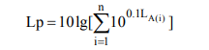  其中：Lp——预测点处的声级叠加值，dB(A）；  n——噪声源个数。  ③预测结果  采用上述噪声预测模式进行预测计算，主要产噪设备运行过程中产生的噪声经封闭隔声和距离衰减后，对厂界的噪声影响详见下表。  表4-7 厂界噪声预测结果一览表  3.2防治措施：  本项目运营期噪声主要为生产设备运行噪声。建设单位采取以下降噪措施来减少运营期噪声对工作人员及周围环境的影响：  噪声源：在满足生产工艺要求的前提下选用低噪声设备；对高噪声设备进行基础减振，必要时加装消声装置等措施，使设备保持在最低噪声值范围内定期维护设备，使设备运行良好。  传播途径：采取厂房隔声、距离衰减等措施。  声环境保护目标：本项目厂界外50m范围内无声环境敏感点。  采取上述措施后，项目运营期噪声经厂房隔声、减振、距离衰减后厂界能满足《工业企业厂界环境噪声排放标准》GB12348-2008中2类标准要求，噪声对周围声环境影响较小。  3.3监测计划  根据《排污单位自行监测指南 总则》《排污单位自行监测技术指南 农副食品加工》（HJ986-2018）中相关要求，委托有资质单位进行日常的运营期监测，具体如下。  表4-8 运营期噪声监测计划一览表  4、固体废物  4.1固体废物的产生情况和处理措施  本项目建成后产生的固体废物为葵花籽壳、废硅藻土、废饼粉、报废油（为清洗设备内部的油）、除尘灰等均为一般工业固废；电导热油炉产生的废导热油为危险废物。  （1）葵花籽壳：  根据建设单位提供资料，本项目使用的食用葵花籽仁占比约 80%，壳占比约 20%；本项目葵花籽年用量为695吨，则葵花籽仁总量为556吨/年，葵花籽壳重量为139吨/年，剥壳后产生的葵花籽壳及杂质均袋装送往饲料加工厂商作为饲料制造原料。  （2）滤渣：  根据建设单位提供数据，项目葵花籽仁出油率：出渣率=54%：46%；玉米胚芽出油率：出渣率=38%：62%。根据前文计算，本项目葵花籽仁总量为556t/a，玉米胚芽总量为790t/a，则本项目葵花籽滤渣产生量为256t/a，玉米胚芽滤渣产生量为490t/a，本项目产渣总量为746t/a，袋装送往饲料加工厂商作为饲料制造原料。  （3）废硅藻土、废饼粉  根据建设单位提供资料，硅藻土放置于滤袋中用于过滤，生产使用过程中不会有损失，故废硅藻的产生量为8吨/年；饼粉加入罐中吸水，生产使用过程中不会有损失，故废饼粉的产生量为5吨/年。废硅藻土、废饼粉年产生量13吨，均袋装暂存至一般固废暂存间后由供应商定期更换后拉运处理。  （4）报废油  本项目生产设备内部清洗一年进行一次，主要为了将生产过程中设备堆积的重质油垢等进行彻底清除。设备内部清洗油清洗设备后利用油泵及管道将废油输送至吨桶，暂存至一般固废间送往饲料加工厂商作为饲料制造原料。  （5）废导热油  废导热油，根据市场监督管理局特种设备监督检验所的检验结果（酸值、粘度、闪点等指标）决定，如有更换桶装暂存至厂区现有危废间送有资质单位处置。  （6）除尘灰  根据前文计算，被收集的颗粒物量为2.007t/a，袋装暂存至一般固废间送往饲料加工厂商作为饲料制造原料。  （7）废润滑油  修理替换后的废润滑油桶装暂存至厂区现有危废间送有资质单位处置。  综上所述，本项目固体废物均能够实现妥善处置，不会造成二次污染对环境影响较小。  5、土壤及地下水环境  （1）污染源及污染途径分析  本项目污染物能污染土壤及地下水的途径主要为生产车间防渗措施不到位，在生产过程、污水、液体危废转运过程中操作不当引起泄漏污染土壤和地下水。  （2）污染防治措施  地下水和土壤的污染防治措施按照“源头控制、分区防渗、污染监控、应急响应”相结合的原则，从污染物的产生、入渗、扩散、应急响应全方位进行防控。  ①源头控制措施  项目无暂存的危险品，从源头抑制了泄漏事件发生的概率；生产车间防渗措施良好，在做好运营期维护、检查等措施情况下，基本不会对地下水、土壤环境造成大的影响。  ②过程防控措施  优化地面布局，设置地面硬化、在生产车间内北侧导热油罐存放区设置围堰，以防止土壤环境污染；应根据相关标准和规范要求，对电导热油罐地面防渗措施为在混凝土上铺设复合土工膜+水泥砂浆抹灰及环氧树脂耐油防腐地坪，渗透系数≤ 10⁻¹⁰cm/s；围堰设置C30/P8 抗渗混凝土，同地面防渗等级，内壁 + 底面做2 mm HDPE 膜或环氧玻璃钢，与地面防渗层无缝搭接、焊接密封，以防止土壤环境污染，进行分区防渗。  综上，项目对可能产生土壤及地下水影响各项途径均进行有效预防，在确保各项防渗措施得以落实，并加强维护和厂区环境管理的前提下，可有效控制厂区内的液态污染物下渗现象，避免污染土壤、地下水。  本项目对地下水及土壤环境的影响可以接受，从地下水及土壤环境影响的角度分析，项目的建设是可行的。  6、环境风险  根据《建设项目环境风险评价技术导则》（HJ169-2018）附录B中的有毒有害和易燃易爆物质的生产、使用和存储，本项目涉及少量附录B中油类物质（矿物油类）；Q值计算方法计算所涉及的每种危险物质在项目区内的最大存在总量与其在《建设项目环境风险评价技术导则》（HJ169-2018）中附录B中对应的临界量的比值Q：  Q=q1/Q1+q2/Q2+…qn/Qn  式中：q1，q2,…,qn——每种危险物质的最大存在总量，t。  Q1，Q2，…,Qn—— 每种危险物质的临界量，t。  当Q＜1时，该项目环境风险潜势为Ⅰ。  当Q≥1时，将Q值划分为：（1）1≤Q＜10；（2）10≤Q＜100；（3）Q≥100。  经计算，本项目导热油、废导热油、废润滑油、报废油最大存在量10.2t，Q=10.2/2500=0.00408＜1。环境风险潜势为Ⅰ。对项目环境风险进行简单分析即可。  表4-9 本项目各项废油最大存在量及临界量  （1）环境风险识别及风险分析  项目运营期间可能出现的风险事故包含：废导热油发生泄漏，若储存间地面存在破损情况，可能导致地面土壤和地下水受到污染；项目原辅料及燃料均为易燃品，极易发生火灾，火灾产生的次生污染物会对大气环境造成一定程度的影响。此外，火灾产生的高温及烟雾可能对人体造成伤害，还会烧毁设备、厂房等，进而造成经济损失。  （2）应急预案  当发生火灾等恶性事故时，立即切断电源，迅速转移人员，减少物资损失和人员伤亡，同时向公司报告和拨打火灾报警电话。组织业余消防队员利用一切可能的消防器材，全力灭火抢险，抢险灭火人员要戴正压式空气呼吸器，穿防火服，从上风向接近火源。当公安和消防负责人员到达，则由公安消防人员实施应急救援总指挥，公司应急救援指挥部受其指挥开展抢险救援工作。  建设单位现有建设内容已办理突发环境事故应急预案（厂区现有预案编号为：1508222025014L），为进一步防范项目突发环境事故的工作，建设单位应在建成后尽快更新现有的项目突发环境事故应急预案。  （3）风险防范措施  为进一步减少风险隐患，本次评价建议单位做好如下防范措施：  ①成立专门的责任机构，保证事故发生时组织相关力量及时控制事故的危害，在第一时间，有序有效地控制事故污染，把事故危害减小到最小；  ②健全各项制度，强化安全管理意识，禁止烟火，落实各项安全措施，可有效避免环境风险事故发生，加强用电设备及线路的检修和管理；  ③严格按照消防安全部门要求，配备相关的应急设施、设备、器材和材料，在生产、办公区配备适当数量的手提式或悬挂式干粉、泡沫灭火器，用于扑灭初期火源；  ④加强各相关部门之间的联系，一旦出现环境风险事故，马上联系各相关部门，迅速作出反应；  ⑤加强人员的培训和事故应急演练；  ⑥如火势较大时，迅速成立火灾应急小组，第一时间拨打“119”火警电话报警，同时组织火场人员按疏散路线撤离至安全地带；对于电气线路也应绝对安全可靠，防止短路起火等，确保安全生产；  ⑦危废间地面及裙角进行防渗处理，地面防渗措施为在混凝土上铺设复合土工膜+水泥砂浆抹灰及环氧树脂耐油防腐地坪，渗透系数≤ 10⁻¹⁰cm/s并设置收集池、导流槽等设施；机修间地面及裙角进行污染防渗处理，防止油类物质泄露污染土壤。  ⑧导热油罐、废导热油桶风险防范措施  A.电导热油罐地面防渗措施为在混凝土上铺设复合土工膜+水泥砂浆抹灰及环氧树脂耐油防腐地坪，渗透系数≤ 10⁻¹⁰cm/s；围堰设置C30/P8 抗渗混凝土，同地面防渗等级，内壁 + 底面做2 mm HDPE 膜或环氧玻璃钢，与地面防渗层无缝搭接、焊接密封；  B.防流散措施：电导热油炉及附属导热油储罐、输送泵等设备周围，必须设置防止导热油流散的措施，如围堰或集油槽；  C.设备防护要求对可能导致泄漏的法兰、阀门等部位需采取防喷射措施；  D.紧急切断装置：导热油管道进入生产设施处应设置紧急切断阀，系统需安装安全泄放装置。  采取以上措施后，可有效降低事故发生的概率。  （4）环境风险评价结论  本项目运营过程中不存在重大危险源，项目风险事故主要为火灾事故，建设单位在做好各项风险防范措施的条件下，并严格按照提出的措施要求进行生产管理，达到安全生产的目的，项目生产运营造成的环境风险是可以接受的。  7、建设项目“三同时”及环保投资  根据建设项目环境管理办法，污染防治设施必须与主体工程同时设计、同时施工、同时投入使用。在本项目完成后，应对环境保护设施进行验收。本项目竣工环境保护验收内容见下表4-9。  表4-9 建设项目环境保护“三同时”验收一览表  本项目总投资400万元，其中环保投资34万元，占总投资额8.5%，环保投资组成情况如下表4-10。  表4-10 建设项目环保投资估算一览表
  声环境保护目标名称 | 噪声现状值/dB(A) |  | 噪声贡献值/dB(A) |  | 噪声预测值/dB(A) |  | 较现状增量/dB(A) |  | 噪声标准/dB(A) |  | 超标和达标情况
  声环境保护目标名称 | 昼间 | 夜间 | 昼间 | 夜间 | 昼间 | 夜间 | 昼间 | 夜间 | 昼间 | 夜间 | 昼间 | 夜间
  厂界北 | 54.7 | 44.9 | 38.95 | 38.95 | 56.3 | 46.5 | +1.6 | +1.6 | 60 | 50 | 达标 | 达标
  厂界南 | 51.7 | 43.5 | 40.73 | 40.73 | 54.1 | 45.9 | +2.4 | +2.4 | 60 | 50 | 达标 | 达标
  厂界西 | 55.1 | 45.9 | 33.37 | 33.37 | 55.8 | 46.6 | +0.7 | +0.7 | 60 | 50 | 达标 | 达标
  厂界东 | 52.1 | 43.8 | 37.21 | 37.21 | 53.4 | 45.1 | +1.3 | +1.3 | 60 | 50 | 达标 | 达标
  监测因子 | 监测点位 | 监测频次 | 执行标准
  等效连续A声级 | 厂界外四周 | 1次/季度 | 《工业企业厂界环境噪声排放标准》中2类标准
  注：本项目依托现有噪声监测计划，不进行重复监测
  项目名称 | 物质名称 | 最大存在量 | 储存区临界量 | 储存位置
  导热油 | 矿物油（烷烃类：正戊烷/环戊烷） | 2.55t | 20t | 导热油罐
  废导热油 | 矿物油（烷烃类：正戊烷/环戊烷） | 2.55t | 20t | 更换后桶装暂存至厂区现有危废间送有资质单位处置
  废润滑油 | 矿物油（烷烃类：正戊烷/环戊烷） | 0.4t | 20t | 修理替换后的废润滑油桶装暂存至厂区现有危废间送有资质单位处置
  报废油 | 植物源性的甘油三酯混合物 | 4.7t | / | 利用油泵及管道将废油输送至吨桶，暂存至一般固废间送往饲料加工厂商作为饲料制造原料
  类别 | 污染源 | 污染物 | 环保设施 | 验收标准
  废气 | 室外料胚储存筒仓进料口 | 颗粒物 | 采用1台旋风除尘器+1台布袋除尘器处理后经1根15米高的排气筒排放 | 《大气污染物综合排放标准》（GB16297-1996）表2中二级标准
  废气 | 无组织 | 颗粒物 | 车间封闭 | 《大气污染物综合排放标准》（GB16297-1996）表2中无组织排放限值中二级标准
  废气 | 无组织 | 挥发性有机物（以非甲烷总烃计） | 生产车间、生产设备全封闭 | 《挥发性有机物无组织排放控制标准》（GB37822-2019）中限值要求
  废水 | 生产废水 | pH值、悬浮物、五日生化需氧量、化学需氧量、氨氮、磷酸盐（总磷）、动植物油、色度 | 生产废水经厂区现有的处理量为120m³/d的污水处理站处理后，排入市政污水管网后由磴口县中涵水务有限公司处理 | /
  噪声 | 生产设备 | 噪声 | 选择低噪声设备、基础减振、车间封闭隔声处理 | 《工业企业厂界环境噪声排放标准》GB 12348-2008中2类标准
  固体废物 | 一般固体废物 | 杂质、葵花籽壳、滤渣 | 袋装送往饲料加工厂商作为饲料制造原料 | 《一般工业固体废物贮存和填埋污染控制标准》（GB18599-2020）
  固体废物 | 一般固体废物 | 废硅藻土、废饼粉 | 均袋装暂存至一般固废暂存间后由供应商定期更换后拉运处理 | 《一般工业固体废物贮存和填埋污染控制标准》（GB18599-2020）
  固体废物 | 一般固体废物 | 报废油 | 利用油泵及管道将废油输送至吨桶，暂存至一般固废间送往饲料加工厂商作为饲料制造原料 | 《一般工业固体废物贮存和填埋污染控制标准》（GB18599-2020）
  固体废物 | 危险废物 | 废导热油 | 根据特检所对导热油的检验结果，进行更换，如有更换桶装暂存至厂区现有危废间送有资质单位处置。 | 《危险废物贮存污染控制标准》（GB18597-2023）
  固体废物 | 危险废物 | 废润滑油 | 修理替换后的废润滑油桶装暂存至厂区现有危废间送有资质单位处置 | 《危险废物贮存污染控制标准》（GB18597-2023）
  序号 | 污染源 | 污染防治措施 | 数量 | 环保投资（万元）
  1 | 室外料胚储存筒仓进料口 | 采用1台旋风除尘器+1台布袋除尘器处理后经1根15米高的排气筒排放 | 1套 | 15
  3 | 厂界无组织 | 颗粒物产生过程中生产车间全封闭 | / | 15
  3 | 厂界无组织 | 挥发性有机物（以非甲烷总烃计），生产车间、生产设备全封闭 | / | 15
  5 | 设备噪声 | 选择低噪声设备、基础减振、车间封闭隔声处理 | / | 4
  6 | 一般固废 | 杂质、葵花籽壳、滤渣，袋装送往饲料加工厂商作为饲料制造原料 | / | 4
  6 | 一般固废 | 废硅藻土、废饼粉均袋装暂存至一般固废暂存间后由供应商定期更换后拉运处理 | / | 6
  6 | 一般固废 | 报废油，设利用油泵及管道将废油输送至吨桶，暂存至一般固废间送往饲料加工厂商作为饲料制造原料 | / | 2
  7 | 危险废物 | 废导热油，根据市场监督管理局特种设备监督检验所的检验结果（酸值、粘度、闪点等指标）决定，如有更换桶装暂存至厂区现有危废间送有资质单位处置。 | / | 3
  7 | 危险废物 | 废润滑油，修理替换后的废润滑油桶装暂存至厂区现有危废间送有资质单位处置 | / | 3
  合计 |  |  |  | 34

五、环境保护措施监督检查清单
内容  要素 | 排放口（编号、名称）/污染源 | 污染物  项目 | 环境保护措施 | 执行标准
大气环境 | 室外料胚储存筒仓进料口排气筒 | 颗粒物 | 采用1台旋风除尘器+1台布袋除尘器处理后经1根15米高的排气筒排放 | 《大气污染物综合排放标准》（GB16297-1996）表2中二级标准
大气环境 | 无组织 | 颗粒物 | 车间封闭 | 《大气污染物综合排放标准》（GB16297-1996）表2中无组织排放限值中二级标准
大气环境 | 无组织 | 挥发性有机物（以非甲烷总烃计） | 生产车间、生产设备全封闭 | 《挥发性有机物无组织排放控制标准》（GB37822-2019）中限值要求
地表水环境 | 生产废水 | pH值、悬浮物、五日生化需氧量、化学需氧量、氨氮、磷酸盐（总磷）、动植物油、色度 | 生产废水经厂区现有的处理量为120m³/d的污水处理站处理后，排入市政污水管网后由磴口县中涵水务有限公司处理 | /
声环境 | 生产设备 | 噪声 | 选择低噪声设备、基础减振、车间封闭隔声处理 | 《工业企业厂界环境噪声排放标准》GB 12348-2008中2类标准
固体废物 | 一般固体废物 | 杂质、葵花籽壳、滤渣 | 袋装送往饲料加工厂商作为饲料制造原料 | 《一般工业固体废物贮存和填埋污染控制标准》（GB18599-2020）
固体废物 | 一般固体废物 | 废硅藻土 | 由硅藻土供应商定期更换后拉运处理 | 《一般工业固体废物贮存和填埋污染控制标准》（GB18599-2020）
固体废物 | 一般固体废物 | 废饼粉 | 由供应商定期更换后拉运处理 | 《一般工业固体废物贮存和填埋污染控制标准》（GB18599-2020）
固体废物 | 一般固体废物 | 报废油 | 利用油泵及管道将废油输送至吨桶，暂存至一般固废间送往饲料加工厂商作为饲料制造原料 | 《一般工业固体废物贮存和填埋污染控制标准》（GB18599-2020）
固体废物 | 危险废物 | 废导热油 | 根据市场监督管理局特种设备监督检验所的检验结果（酸值、粘度、闪点等指标）决定，如有更换桶装暂存至厂区现有危废间送有资质单位处置 | 《危险废物贮存污染控制标准》（GB18597-2023）
固体废物 | 危险废物 | 废润滑油 | 修理替换后的废润滑油桶装暂存至厂区现有危废间送有资质单位处置 | 《危险废物贮存污染控制标准》（GB18597-2023）
土壤及地下水污染防治措施 | 生产车间地面做有效的防渗措施
电磁辐射 | 无
生态保护措施 | 无
环境风险防范措施 | 项目建成后对现有应急预案进行更新
其他环境管理要求 | 无

六、结论
本项目符合产业政策，选址合理，环保措施可行，废气、废水、固体废物得到有效治理，噪声低于国家相关标准限值，本项目应严格执行“三同时”制度，在运营期应按照设计要求及本评价提出防治措施控制污染排放，从环保角度分析，该项目的建设是可行的。

附表
建设项目污染物排放量汇总表
项目  分类 | 污染物名称 | 现有工程  排放量（固体废物产生量）① | 现有工程  许可排放量  ② | 在建工程  排放量（固体废物产生量）③ | 本项目  排放量（固体废物产生量）④ | 以新带老削减量  （新建项目不填）⑤ | 本项目建成后  全厂排放量（固体废物产生量）⑥ | 变化量  ⑦
废气 | 颗粒物 | / | / | / | 0.02t/a | / | 0.02t/a | /
废水 | 化学需氧量 | / | / | / | 0.024t/a |  | 0.024t/a | /
废水 | 总磷 | / | / | / | 0.0013t/a | / | 0.0013t/a | /
废水 | 石油类 | / | / | / | 0.0023t/a | / | 0.0023t/a | /
一般工业固体废物 | 葵花籽壳 | / | / | / | 367.5t/a | / | 367.5t/a | /
一般工业固体废物 | 废硅藻 | / | / | / | 8t/a | / | 8t/a | /
一般工业固体废物 | 废饼粉 | / | / | / | 5t/a | / | 5t/a | /
一般工业固体废物 | 滤渣 | / | / | / | 746t/a | / | 746t/a | /
一般工业固体废物 | 除尘灰 | / | / | / | 2.007t/a | / | 2.007t/a | /
注：⑥=①+③+④-⑤；⑦=⑥-①

附图1 项目地理位置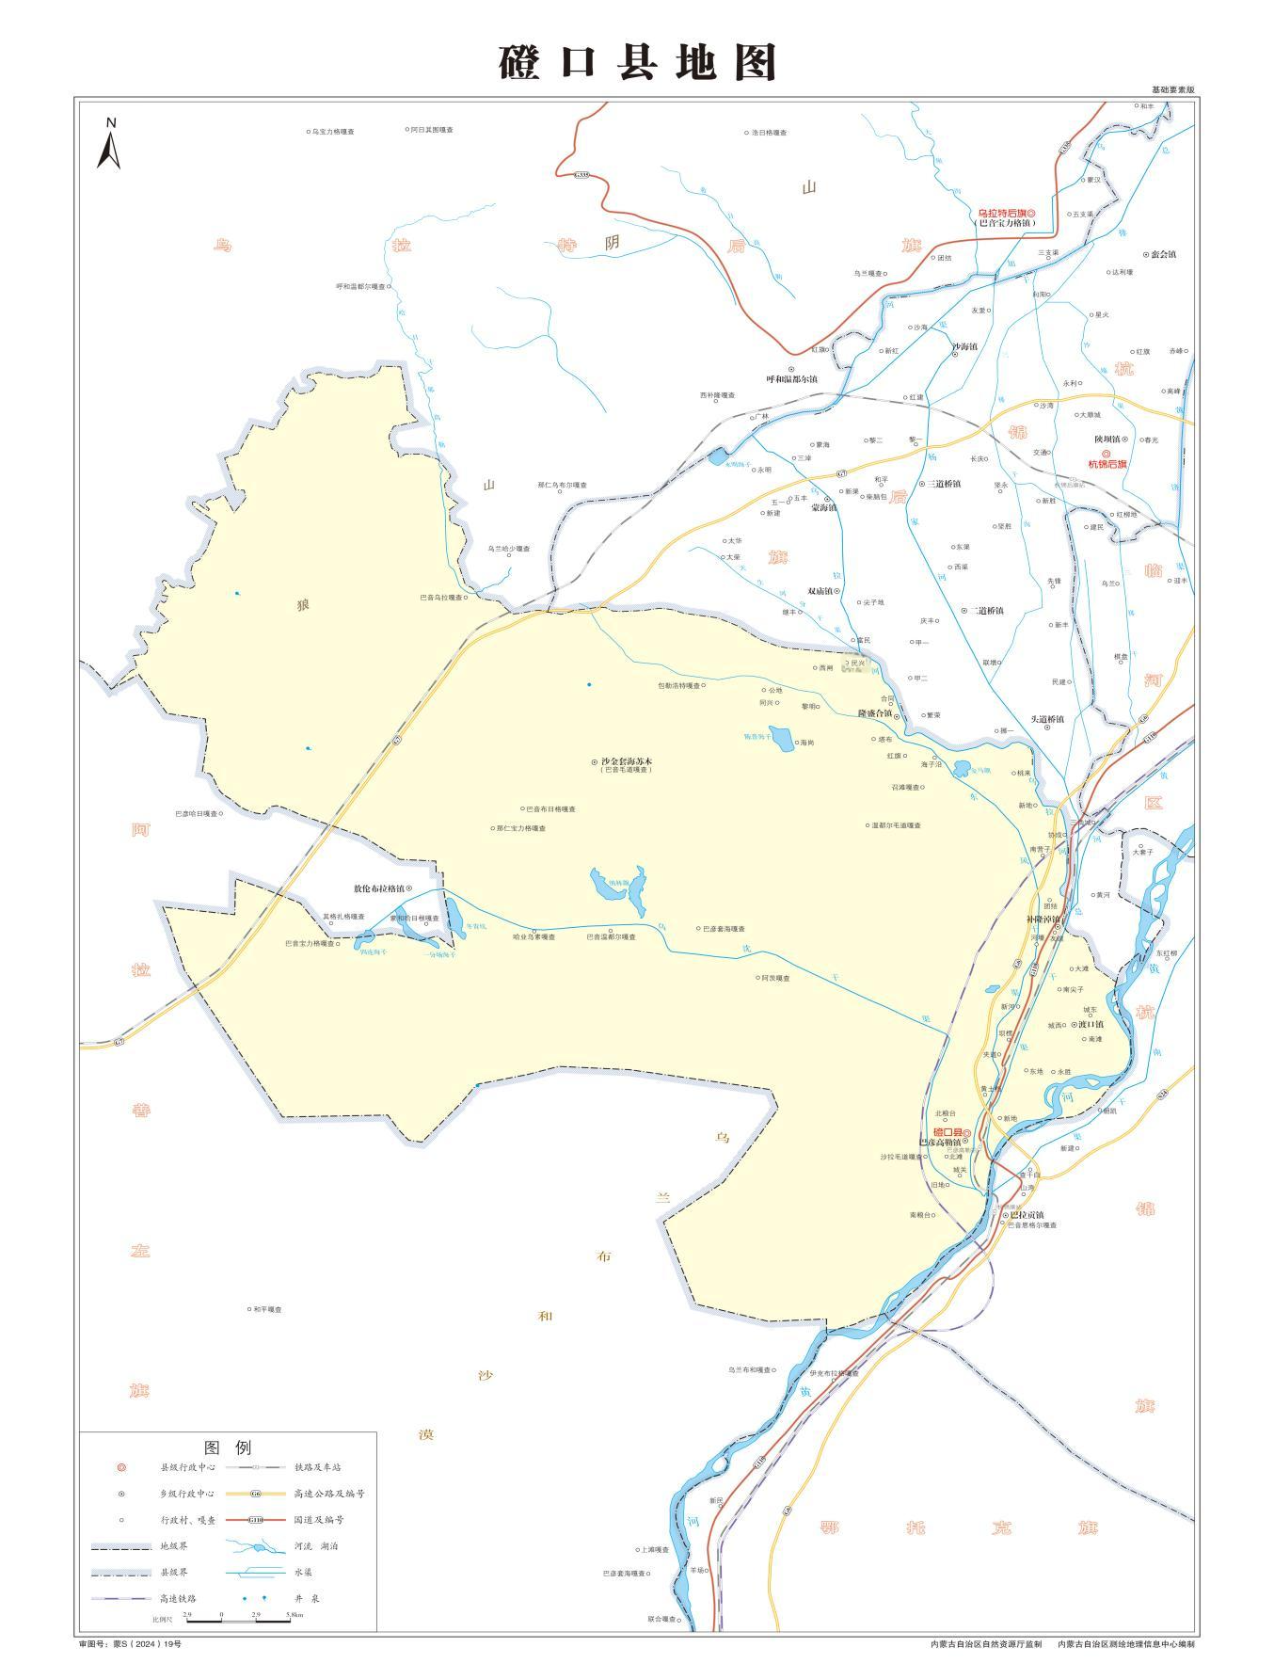
项目所在区域

附图2 项目四邻关系图
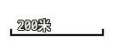

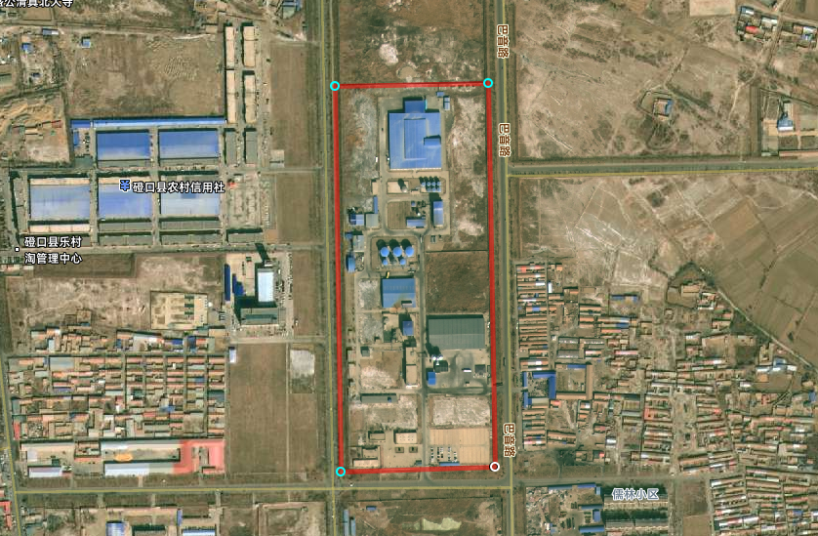
本项目位置
上海佳格食品有限公司内蒙古分公司厂区位置
荒地
荒地
荒地
项目四邻关系图
附图3全厂平面布置图

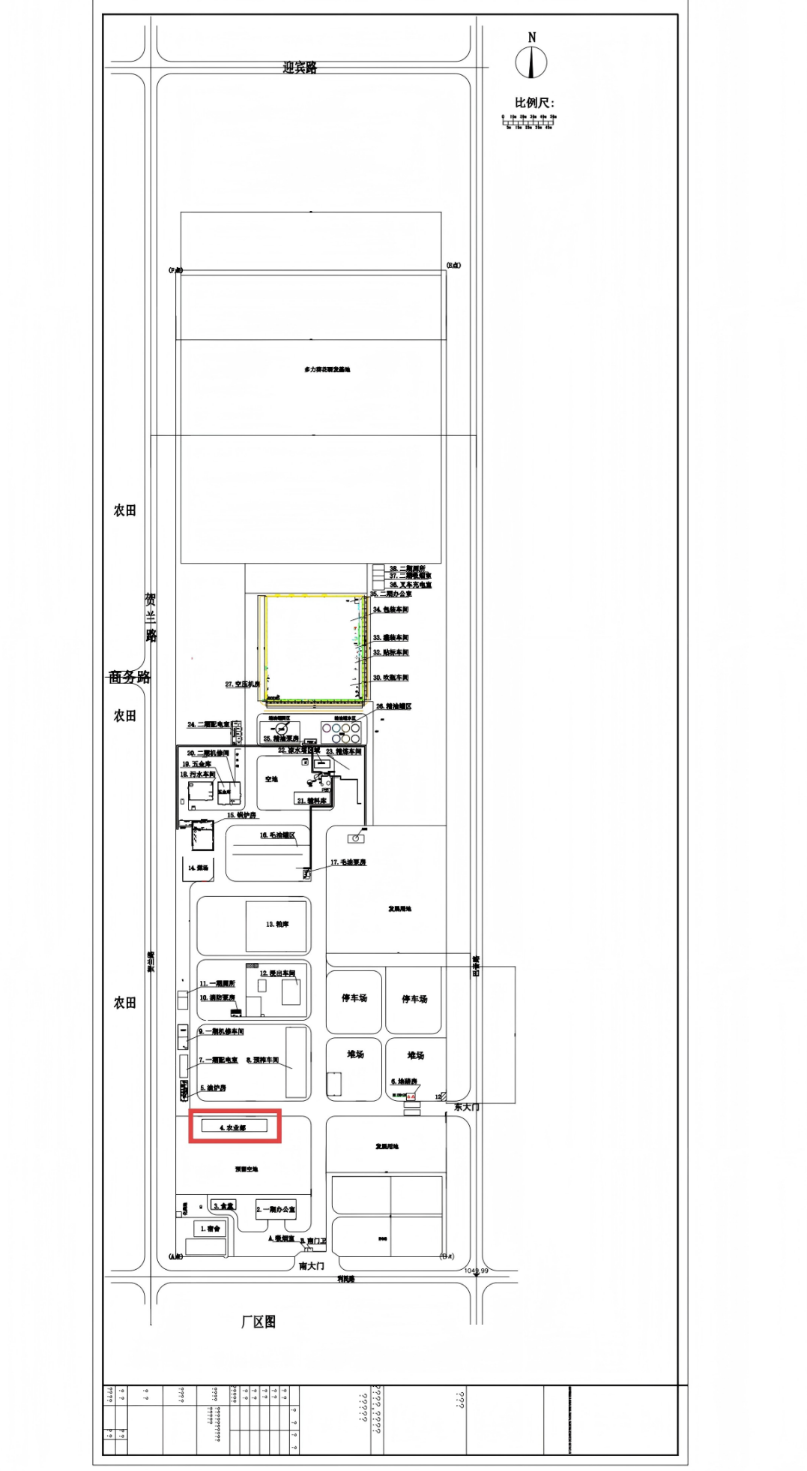
本项目位置
附图4 项目环境保护目标分布图
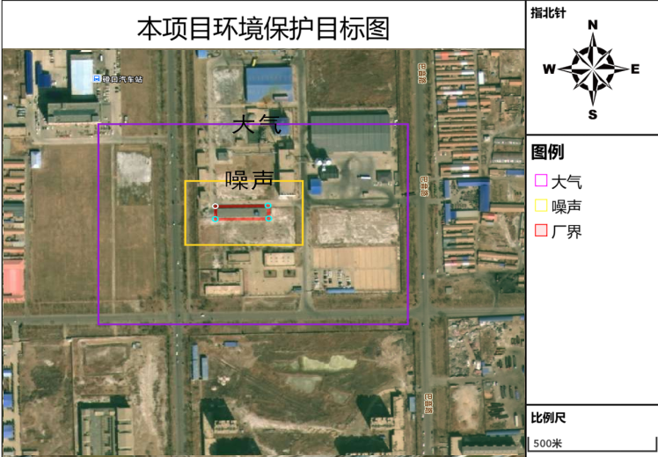
附图5 项目周边及厂区现状图

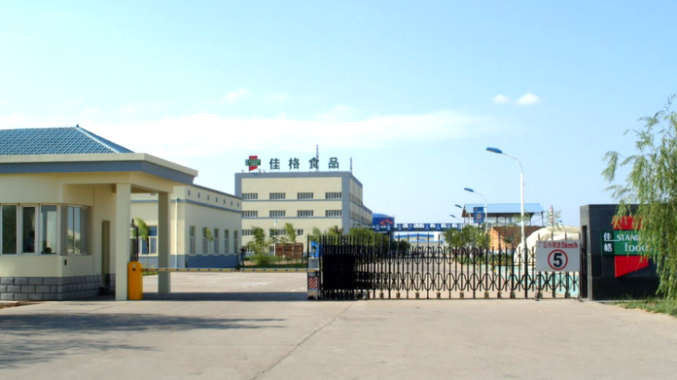 | 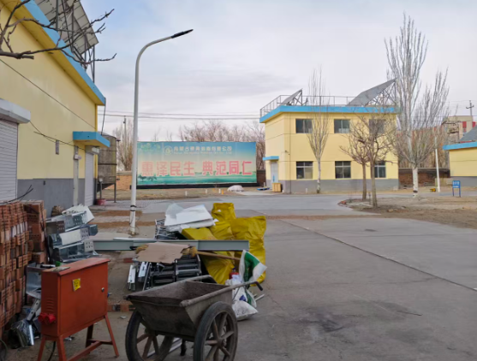
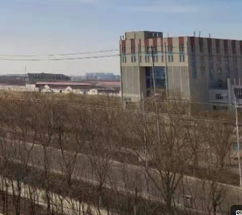 | 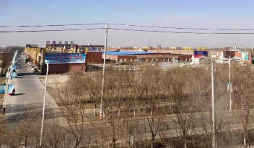

附件1 委托书

委 托 书

巴彦淖尔市嘉境环保有限公司：
根据《中华人民共和国环境影响评价法》《建设项目环境保护管理条例》和环境保护部公布的《建设项目环境影响评价分类管理名录》等有关规定，我单位 上海佳格食品有限公司内蒙古分公司1条食用浓香油生产线项目 ，需要编写环境影响报告表，现委托贵单位进行环境影响评价工作。

特此委托

委托单位（公章）：上海佳格食品有限公司内蒙古分公司
2026年2月

附件2 项目备案告知书
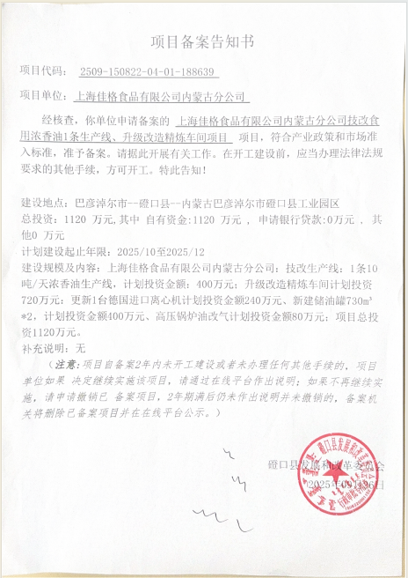
附件3 用地手续

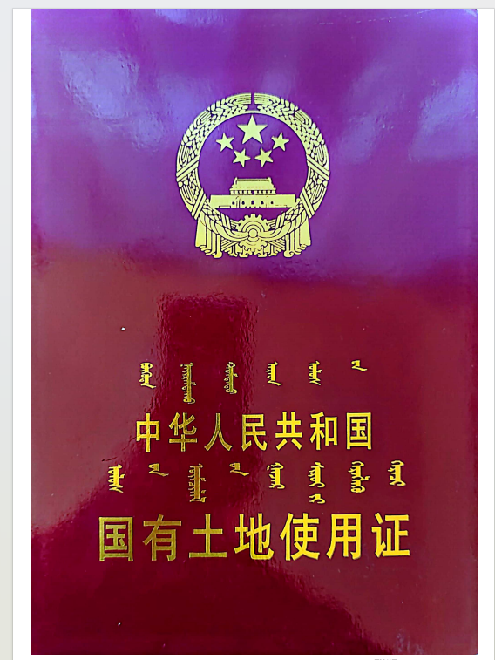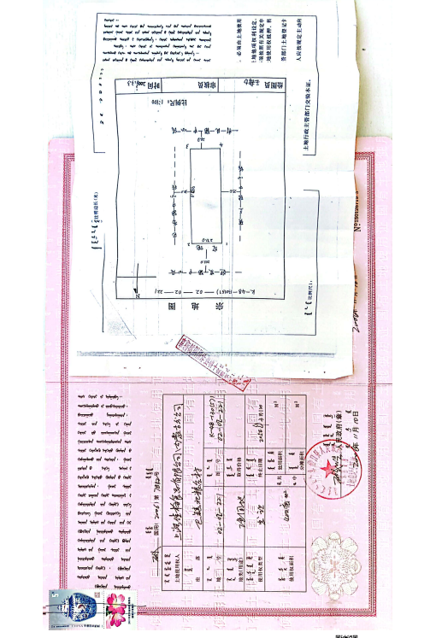
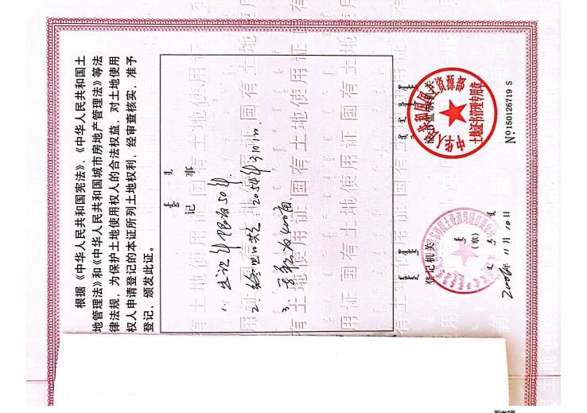
附件4 取水许可证明
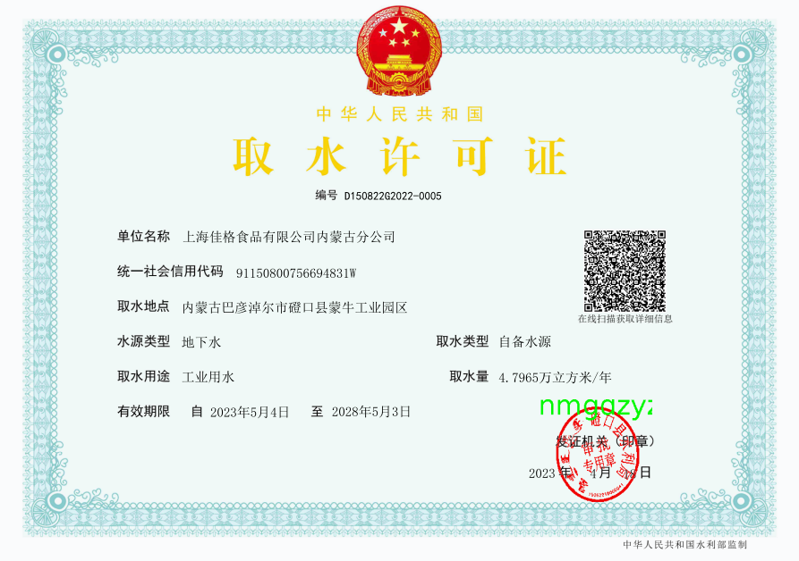
附件5 现有工程环保手续履行情况
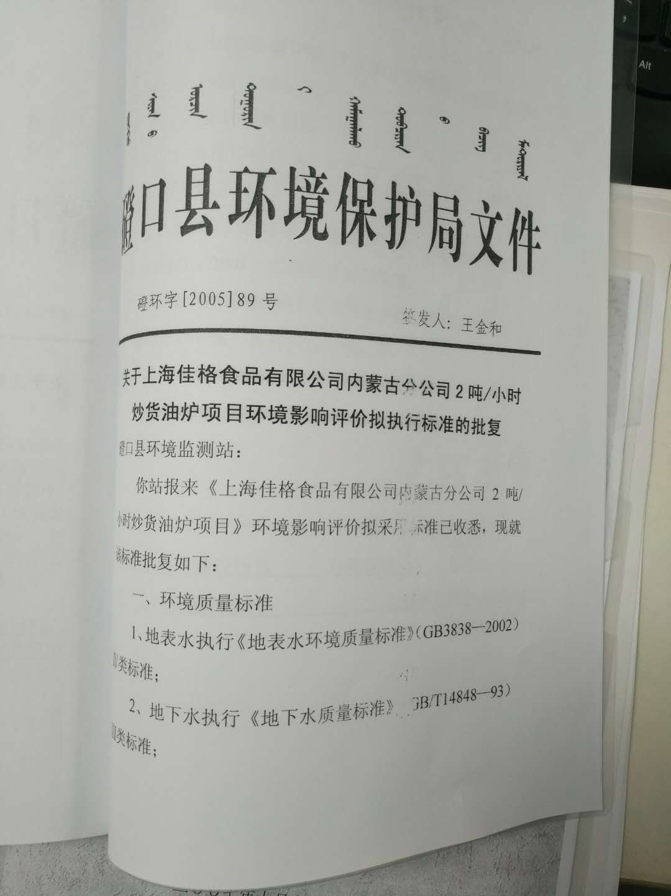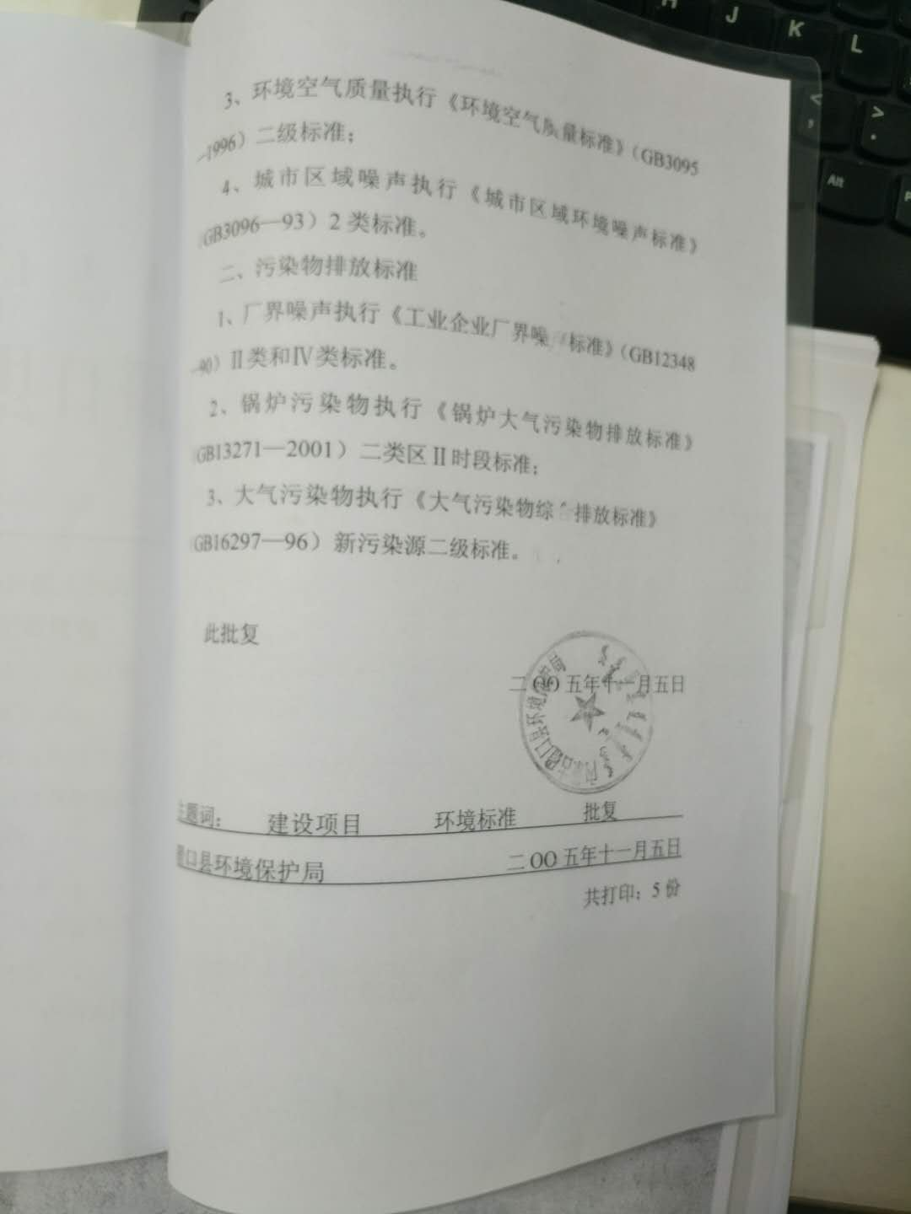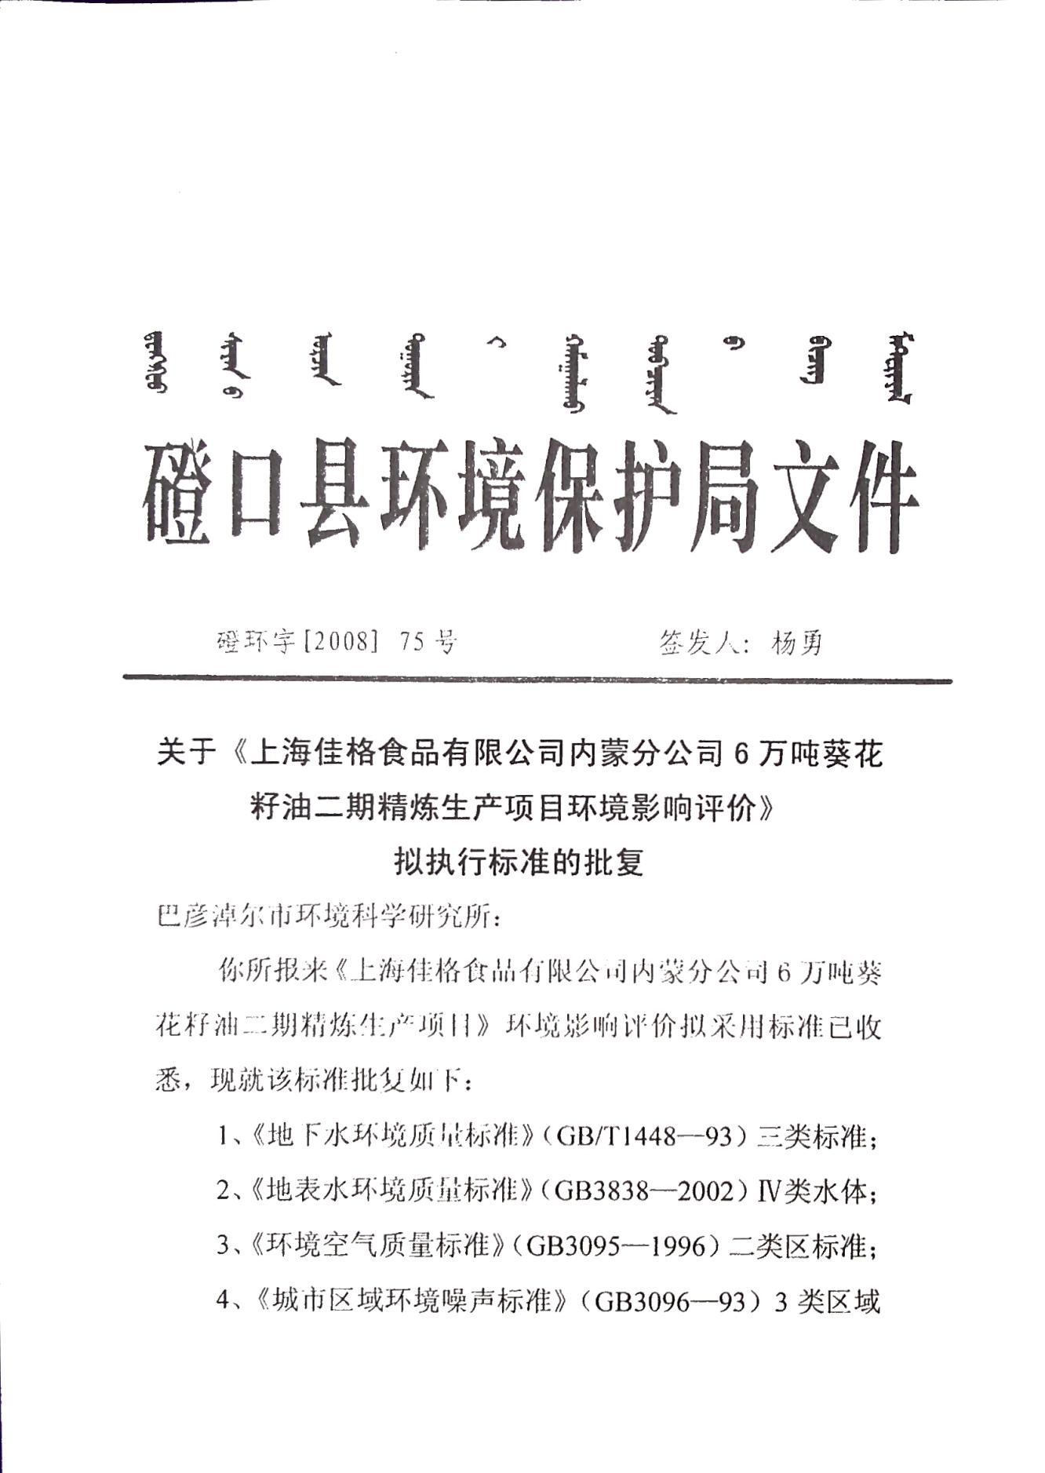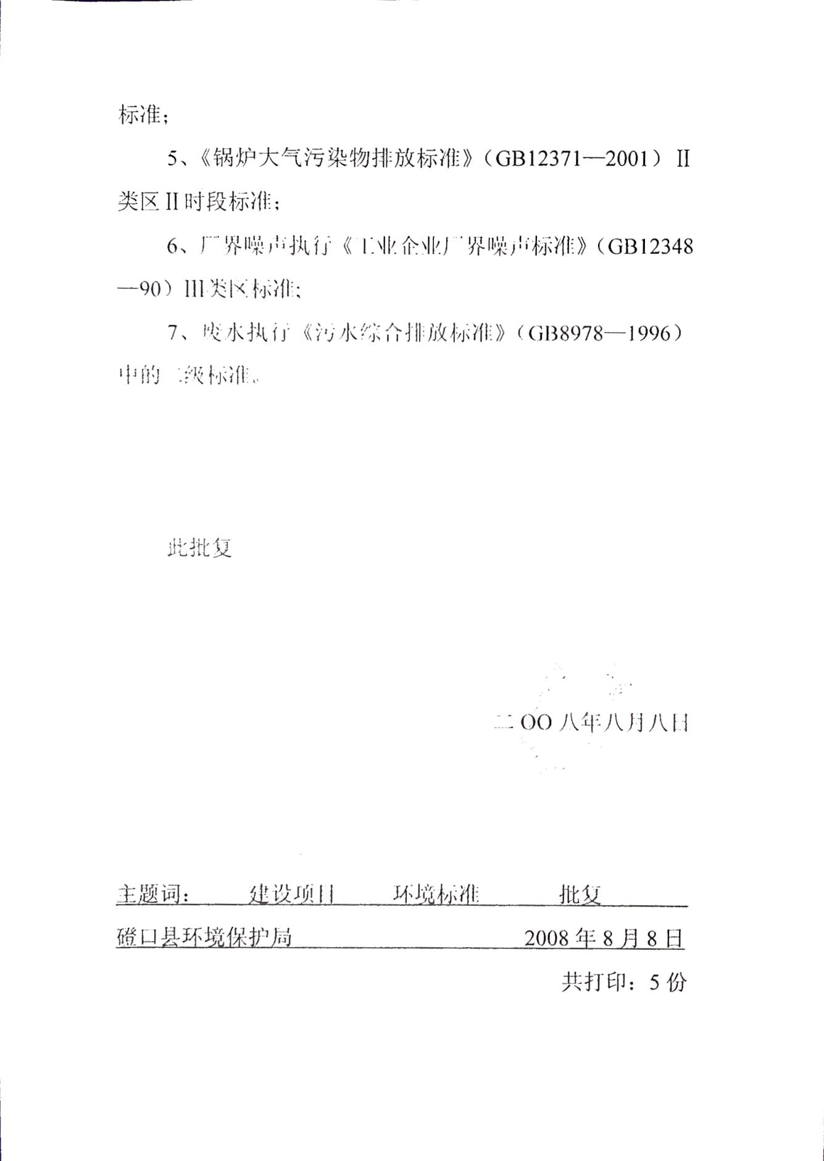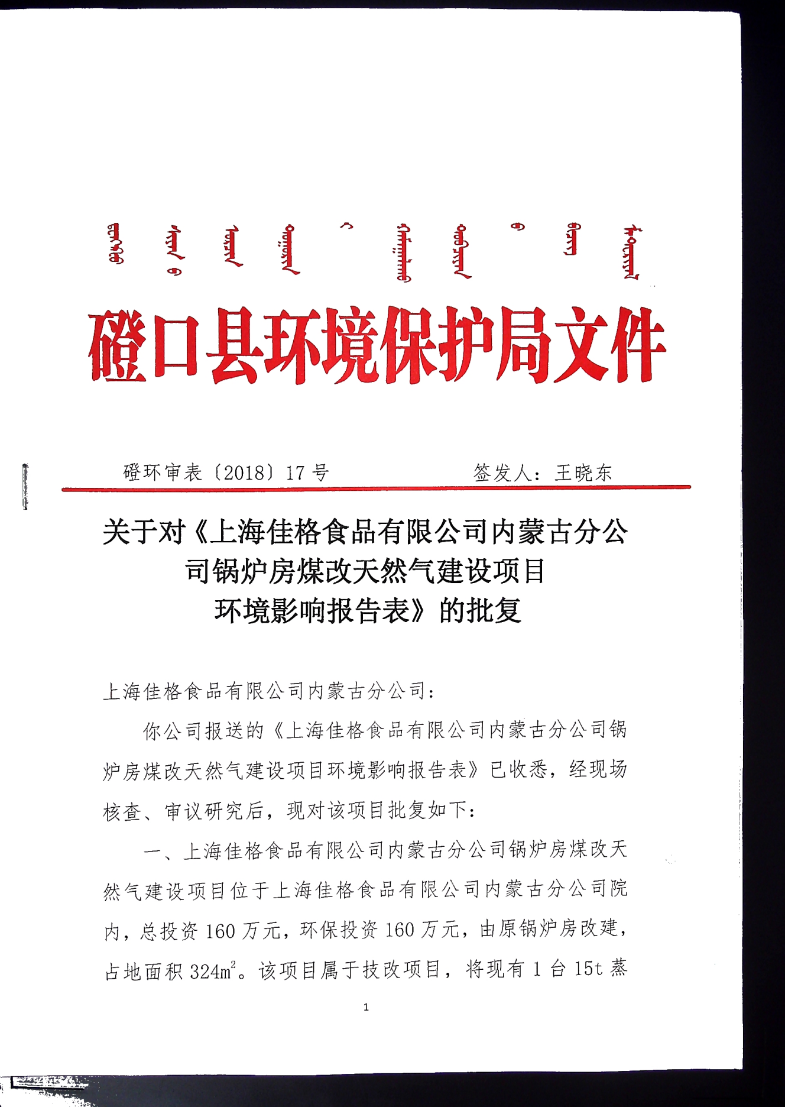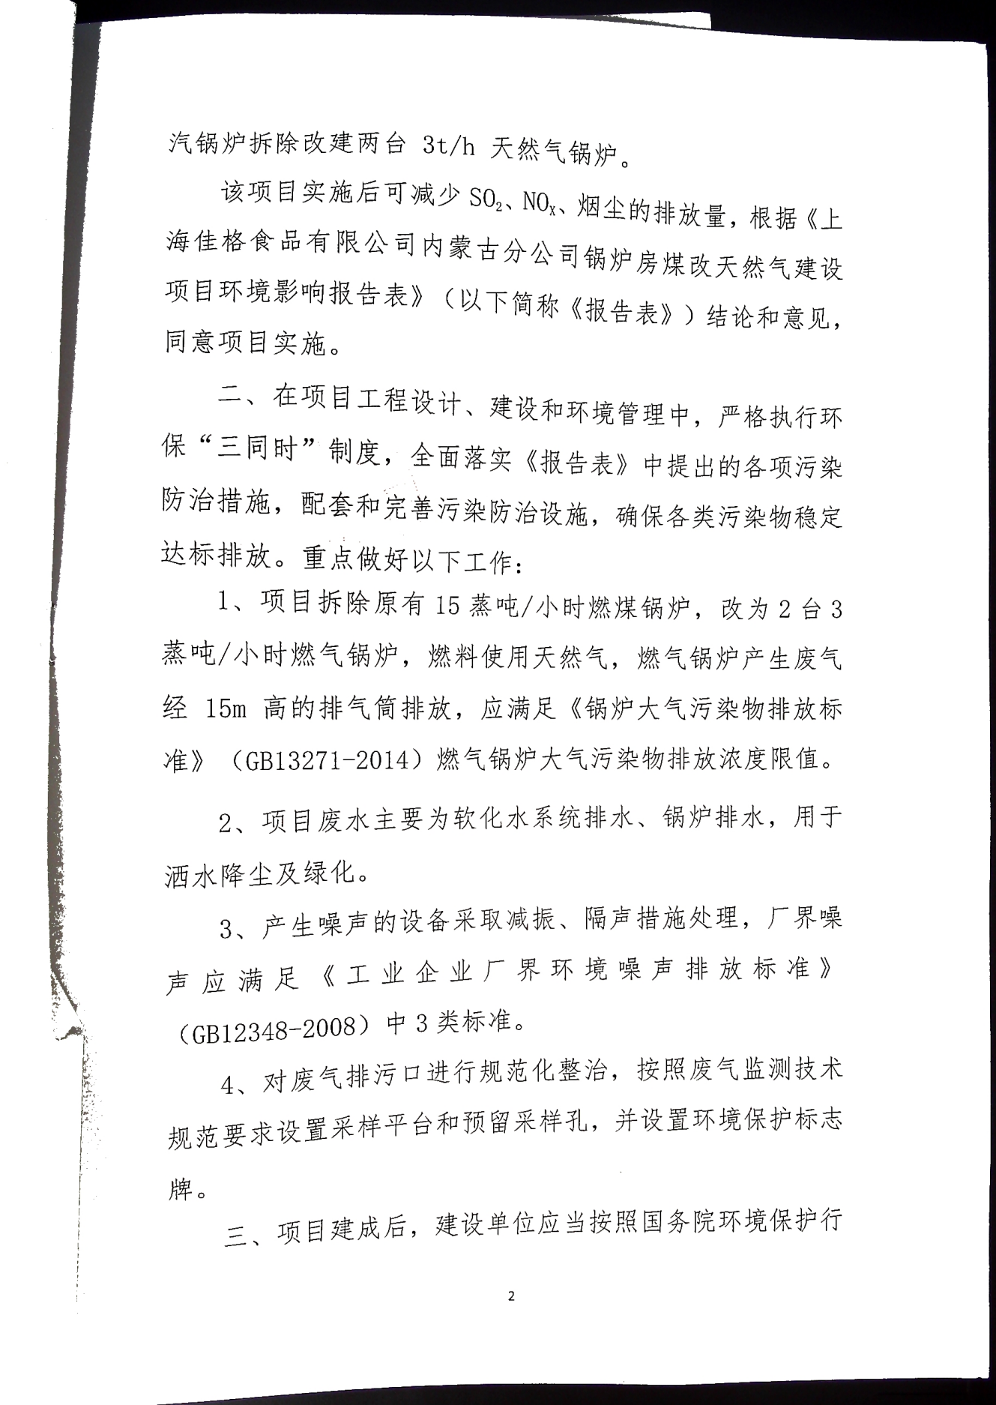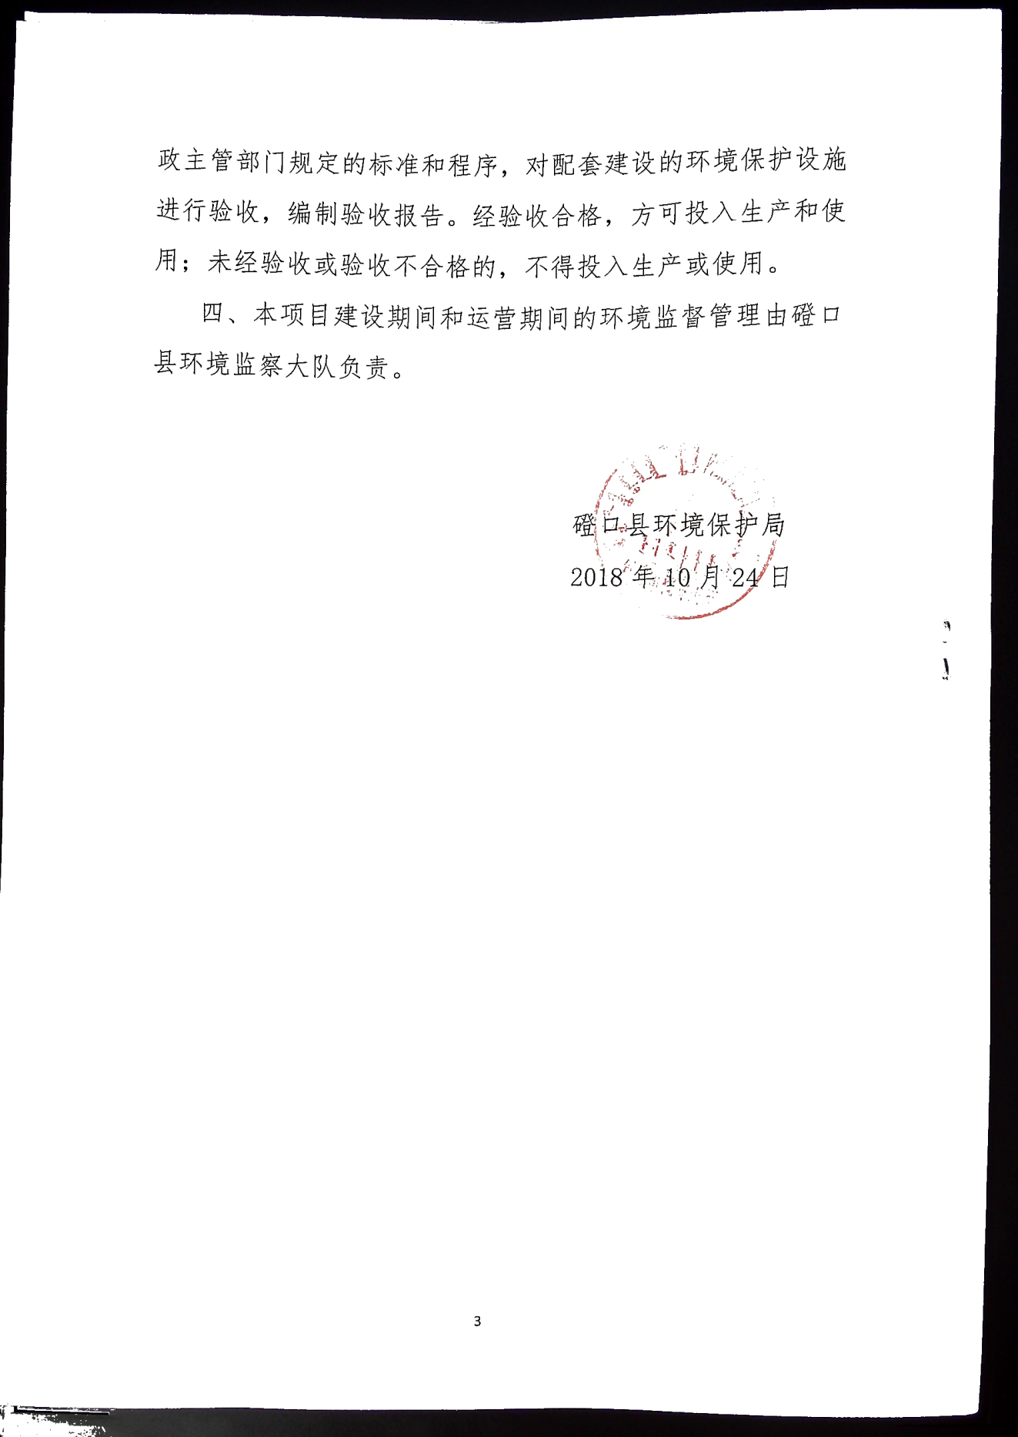
附件6 现状监测报告
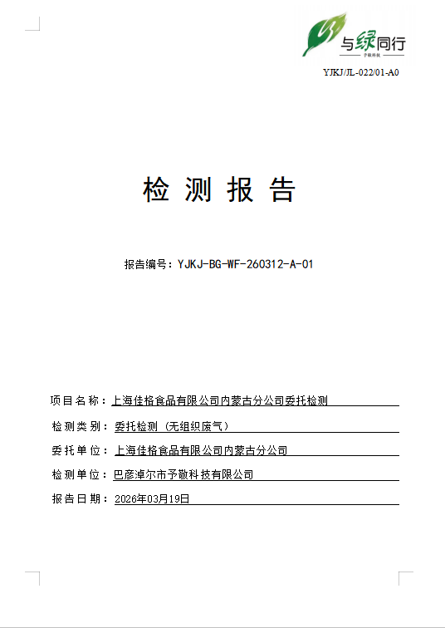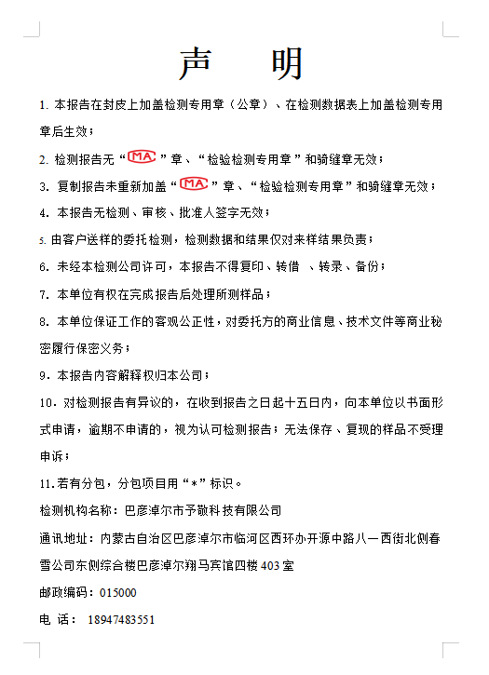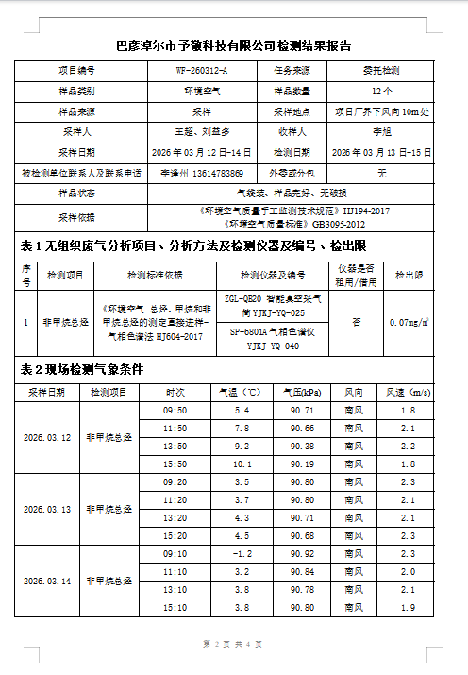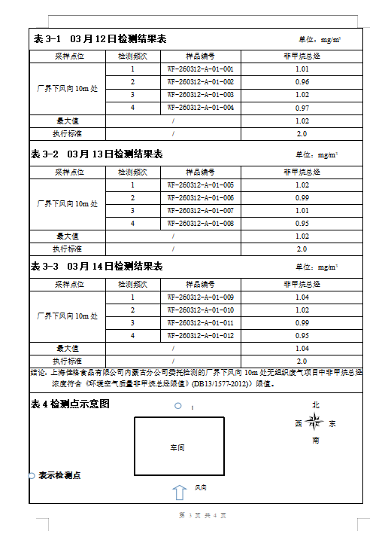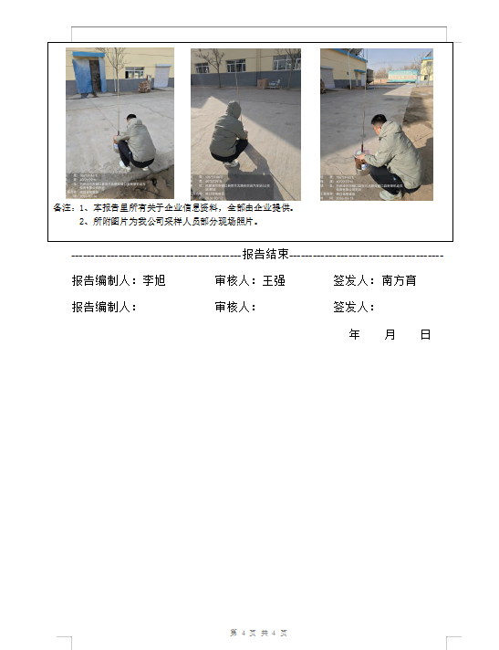
附件7 废硅藻土、废饼粉拉运协议
